Об утверждении плана по управлению пастбищами и их использованию по Уилскому району на 2021-2022 годы
С истёкшим сроком
Решение Уилского районного маслихата Актюбинской области от 27 августа 2021 года № 70. Прекращено действие в связи с истечением срока
Сноска. Заголовок – в редакции решения Уилского районного маслихата Актюбинской области от 16.09.2021 № 81 (вводится в действие по истечении десяти календарных дней после дня его первого официального опубликования).
В соответствии со статьей 6 Закона Республики Казахстан "О местном государственном управлении и самоуправлении в Республике Казахстан" и подпунктом 1) статьи 8 Закона Республики Казахстан "О пастбищах", Уилский районный маслихат РЕШИЛ:
1. Утвердить прилагаемый план по управлению пастбищами и их использованию по Уилскому району на 2021-2022 годы, согласно приложениям 1, 2, 3, 4, 5, 6, 7 к настоящему решению.
Сноска. Пункт 1 – в редакции решения Уилского районного маслихата Актюбинской области от 16.09.2021 № 81 (вводится в действие по истечении десяти календарных дней после дня его первого официального опубликования).
2. Контроль за исполнением настоящего решения возложить на заместителя акима Уилского района С. С. Сулейменова.
3. Настоящее решение вводится в действие по истечении десяти календарных дней после дня его первого официального опубликования.
Секретарь районного маслихата: | С. Г. Займолдин
Приложение 1 к решению Уилского районного маслихата от 27 августа 2021 года № 70
План по управлению пастбищами и их использованию в Уилском сельском округе на 2021-2022 годы
Настоящий План по управлению пастбищами и их использованию в Уилском сельском округе на 2021– 2022 годы (далее – План) разработан в соответствии с Законами Республики Казахстан "О пастбищах", "О местном государственном управлении и самоуправлении в Республике Казахстан", приказом Заместителя Премьер– Министра Республики Казахстан – Министра сельского хозяйства Республики Казахстан от 24 апреля 2017 года № 173 "Об утверждении Правил рационального использования пастбищ" (зарегистрированное в Реестре государственной регистрации нормативных правовых актов № 15090), приказом Министра сельского хозяйства Республики Казахстан от 14 апреля 2015 года № 3– 3/332 "Об утверждении предельно допустимой нормы нагрузки на общую площадь пастбищ" (зарегистрированное в Реестре государственной регистрации нормативных правовых актов № 11064).
План принимается в целях рационального использования пастбищ, устойчивого обеспечения потребности в кормах, предотвращения процессов деградации пастбищ и учитываются традиции выпаса сельскохозяйственных животных.
План содержит:
1) схему (карту) расположения пастбищ на территории Уилского сельского округа в разрезе категорий земель, собственников земельных участков и землепользователей на основании правоустанавливающих документов (приложение 1);
2) приемлемые схемы пастбищеоборотов (приложение 2);
3) карту с обозначением внешних и внутренних границ и площадей пастбищ, в том числе сезонных, объектов пастбищной инфраструктуры (приложение 3);
4) схему доступа пастбищепользователей к водоисточникам (озерам, рекам, прудам, копаниям, оросительным или обводнительным каналам, трубчатым или шахтным колодцам) составленную согласно норме потребления воды (приложение 4);
5) схему перераспределения пастбищ для размещения поголовья сельскохозяйственных животных физических и (или) юридических лиц, у которых отсутствуют пастбища, и перемещения его на предоставляемые пастбища (приложение 5);
6) схему размещения поголовья сельскохозяйственных животных на отгонных пастбищах физических и (или) юридических лиц, не обеспеченных пастбищами, расположенными при селе, сельском округе (приложение 6);
7) календарный график по использованию пастбищ, устанавливающий сезонные маршруты выпаса и передвижения сельскохозяйственных животных (приложение 7);
8) иные требования, необходимые для рационального использования пастбищ на соответствующей административно – территориальной единице.
План принят с учетом сведений о состоянии геоботанического обследования пастбищ, сведений о ветеринарно–санитарных объектах, данных о численности поголовья сельскохозяйственных животных с указанием их владельцев – пастбищепользователей, физических и (или) юридических лиц, данных о количестве гуртов, отар, табунов, сформированных по видам и половозрастным группам сельскохозяйственных животных, сведений о формировании поголовья сельскохозяйственных животных для выпаса на отгонных пастбищах, особенностей выпаса сельскохозяйственных животных на культурных и аридных пастбищах, сведений о сервитутах для прогона скота и иных данных, предоставленных государственными органами, физическими и (или) юридическими лицами.
По администиративно – территориальному делению в Уилском сельском округе имеются 4 сельских населенных пунктов.
Общая площадь территории Уилского сельского округа 160 491 гектаров, из них сенокос – 805 гектаров, пастбищные земли – 151 805 гектаров.
По категориям земли подразделяются на:
земли сельскохозяйственного назначения –90 305 гектаров;
земли населенных пунктов – 63 891гектаров;
земли лесного фонда – 1 890 гектаров;
земли запаса – 4 405 гектаров;
По природным условиям климат территории Уилского сельского округа резко континентальный, зима сравнительно холодная, лето жаркое и засушливое. Среднегодовая температура воздуха в январе –14; – 35°С, в июле +24; +38°С. Средний размер осадков составляет 30 мм, а годовой – 214 мм.
Растительный покров разнообразен, белая корневая полынь, лебеда, татарник, рогач, житняк, осока, чҰрная полынь и другие.
Почвы темно каштановые, на юге встречаются солончаковые земли. Если характеризовать в целом пастбища округа, то их производительность непостоянна, меняется из года в год в зависимости от количества дождя и снега. Урожайность травы может варьироваться от 1,0 до 3,0 центнеров с гектара, в зависимости от погодных условий. Малочисленность травы пастбищ и разовщенность используемых сезонных пастбищ требует выпаса скота в отдаленных весенних, летних и осенне– зимних пастбищах. В отдельные годы, в зависимости от мягкости зимы, скот хозяйственных структур чаще всего бывает на пастбищах.
Расчет поголовья скота в черте населенного пункта Уилского сельского округа и площадь пастбищных угодий (гектар):
в селе Уил 2342 голов крупного рогатого скота, из них 1166 голов маточного поголовья, 6864 голов мелкого рогатого скота, 495 голов лошадей.
Площадь пастбищ составляет – 32 914 гектаров. .
в селе Акшатау 591 голов крупного рогатого скота, из них 341 голов маточного поголовья, 2246 голов мелкого рогатого скота, 194 голов лошадей.
Площадь пастбищ составляет – 15538 гектаров.
в селе Каракемер 639 голов крупного рогатого скота, из них 407 голов маточного поголовья,1831 голов мелкого рогатого скота, 174 голов лошадей.
Площадь пастбищ составляет – 8610 гектаров.
в селе Екпетал 447 голов крупного рогатого скота, из них 286 голов маточного поголовья,792 голов мелкого рогатого скота, 120 голов лошадей.
Площадь пастбищ составляет – 5243 гектаров.
Поголовье скота в товариществах с ограниченной ответственностью, крестьянских хозяйствах Уилского сельского округа 3036 голов крупного рогатого скота, из них 2138 голов маточного поголовья, 7625 голов мелкого рогатого скота, 2229 голов лошадей.
Площадь пастбищ товариществ с ограниченной ответственностью, крестьянских хозяйств составляет 89500 гектаров.
В округе имеется 1 ветеринарный пункт, 1 скотомогильника.
Пастбища являются основным источником кормов для сельско хозяйственных животных. Пастбищные угодья богаты легко усвояемыми питательными веществами. Выпас сельскохозяйственных животных на пастбищах увеличивает ценность скота и создает благоприятные условия для набора веса и воспроизводства.
В Уилском сельском округе ясно наблюдается сезонный характер естественных пастбищ. Все пастбища делятся на участки (загоны), количество и размеры которых зависят от урожайности пастбища, количества скота и нормы скармливания зеленой травы. Для того, чтобы пастбища вокруг сел отдышались, отдохнули, следует использовать сезонные пастбища путем традиционных выездов, на дальних сезонных пастбищах следует пасти скот на заранее установленных участках. Эффективное использование пастбищ производится путем чередования его различных схем. Под пастбищеоборотом понимается система мер, направленная на улучшение природных пастбищ от одного года или повторяющиеся через несколько лет без снижения его продуктивности. В целом, применение пастбищеоборота и системы использования окружения, чередование по сезонам, позволяет сохранить продуктивность растений.
Максимально удобное для пастбищ Уилского сельского округа с распространенной полынью и различными травами во все сезоны, по порядку, ежегодный выпас скота с составлением 4 – поясного пастбищеоборота. Каждый загон должен быть использован только в течение одного сезона, если участок используется весной, в следующем году этот участок должен использоваться летом, а в следующем году осенью. Только в этом случае растительность пастбищ можеть дать семена и изношенные участки могут восстановить прежнюю производительность.
Регулирование пастбищного процесса, загонная очередность выпаса, удобрения, подсевы растений повышают общую продуктивность пастбищ и обеспечивают их сохранность.
Норма употребления воды на одного сельскохозяйственного животного во всех сезонах по использованию пастбища учитывая погодные условия составляет:
крупно–рогатый скот и лошади, верблюды 45–60 литров;
молодняк 1–2 лет 25–35 литров;
молодняк одного года 10–15 литров;
для овец и коз составляет 3–5 литров, ягнят и козлят составляет 1–2 литров.
Для обеспечения сельскохозяйственных животных по Уилскому сельскому округу имеются всего 151805 гектар пастбищных земель. В черте населенных пунктов имеются 62305 гектаров пастбищ.
В Уилском сельском округе сервитуты для прогона скота не установлены.
На основании выше изложенного, согласно статьи 15 Закона Республики Казахстан "О пастбищах" для нужд местного населения (село Уил, Акшатау, Каракемер, Екпетал) по содержанию маточного (дойного) поголовья сельско- хозяйственных животных при имеющихся пастбищных угодьях населенных пунктов в размере 22000 гектар, потребность не возникает, при норме нагрузки 10,0 гектаров/голов.
Имеется потребность угодий по выпасу других сельскохозяйственных животных местного населения в размере 13 147 гектаров, при норме нагрузки на голову крупного рогатого скота 10,0 гектаров/голов, мелкого рогатого скота 2 гектара/голов, лошадей 12 гектаров/голов.
Потребность:
для крупного рогатого скота–1819 голов х 10 гектара/голов = 18190 гектаров;
для мелкого рогатого скота – 11733 голов х 2 гектара/голов = 23466 гектаров;
для лошадей – 983 голов х 12 гектара /голов = 11796 гектаров.
18190+23466+11796 = 53452 гектара
Сложившуюся потребность пастбищных угодий в размере 13147 гектаров необходимо восполнить за счет сельского земельного запаса.
Приложение 1 к Плану по управлению пастбищами и их использованию по Уилскому сельскому округу на 2021-2022 годы
Схема (карта) расположения пастбищ на территории Уилского сельского округа в разрезе категорий земель, собственников земельных участков и землепользователей на основании правоустанавливающих документов

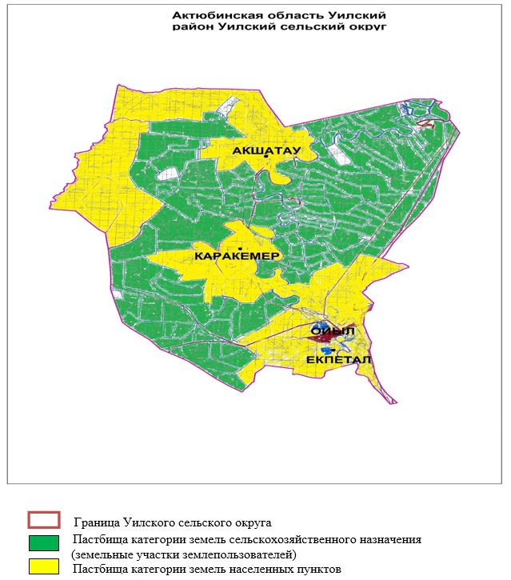

Приложение 2 к Плану по управлению пастбищами и их использованию по Уилскому сельскому округу на 2021-2022 годы
Приемлемые схема пастбищеоборотов хозяйств

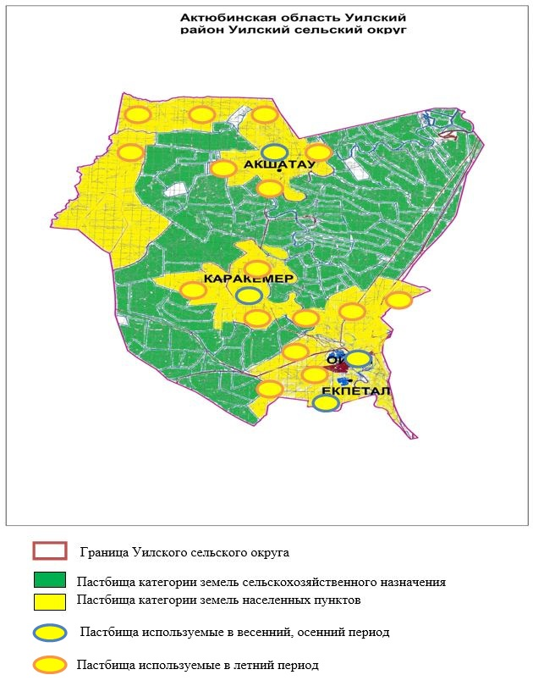

Приложение 3 к Плану по управлению пастбищами и их использованию по Уилскому сельскому округу на 2021-2022 годы
Карта с обозначением внешних и внутренних границ и площадей пастбищ, в том числе сезонных, объектов пастбищной инфраструктуры

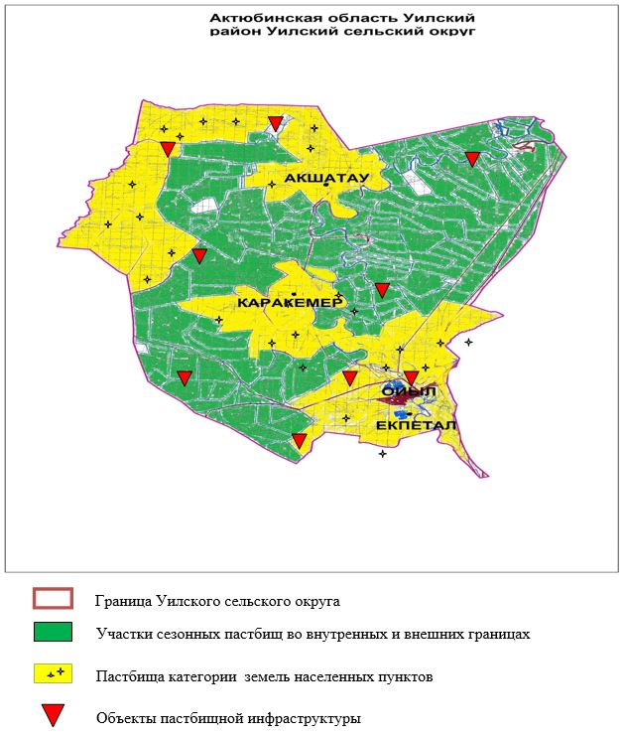

Приложение 4 к Плану по управлению пастбищами и их использованию по Уилскому сельскому округу на 2021-2022 годы
Схема доступа пастбищепользователей к водоисточникам (озерам, рекам, прудам, копаням, оросительным или обводнительным каналам, трубчатым или шахтным колодцам), составленная согласно норме потребления воды

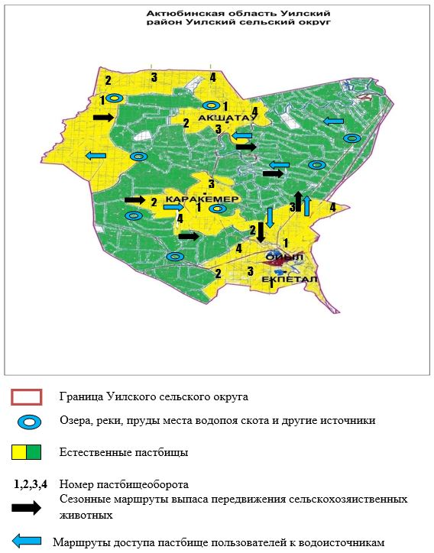

Приложение 5 к Плану по управлению пастбищами и их использованию по Уилскому сельскому округу на 2021-2022 годы
Схема перераспределения пастбищ для размещения поголовья сельскохозяйственных животных физических и (или) юридических лиц, у которых отсутствуют пастбища, и перемещения его на предоставляемые пастбища

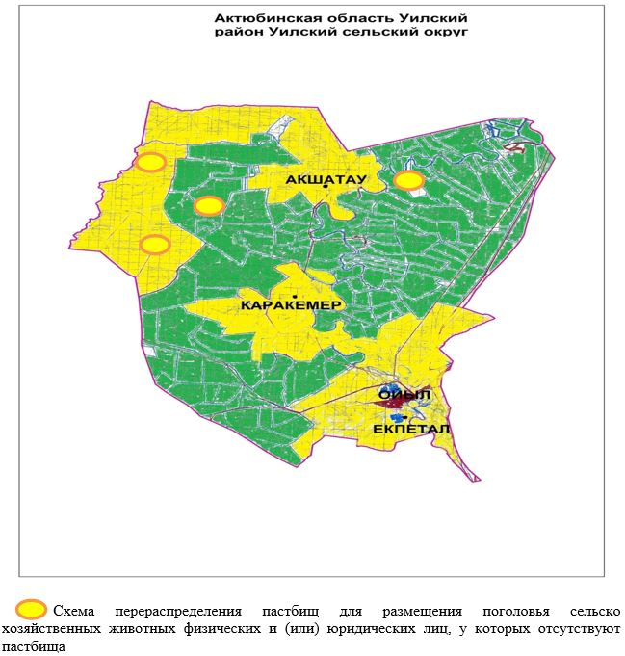

Приложение 6 к Плану по управлению пастбищами и их использованию по Уилскому сельскому округу на 2021-2022 годы
Схема размещения поголовья сельскохозяйственных животных на отгонных пастбищах физических и (или) юридических лиц, не обеспеченных пастбищами, расположенными при селе, сельском округе

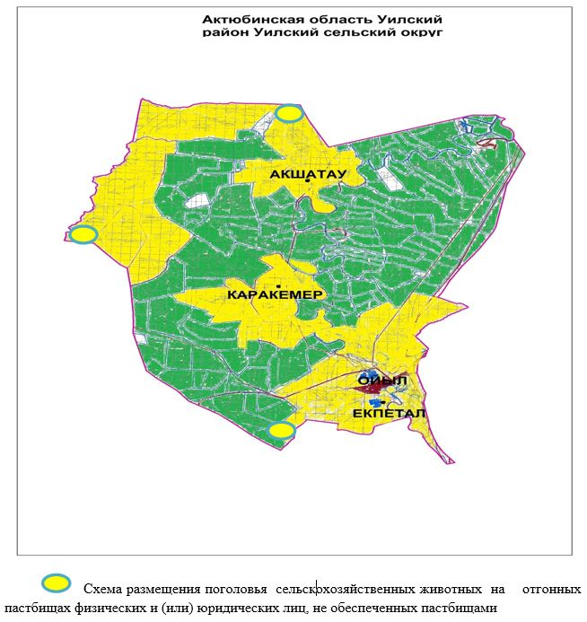

Приложение 7 к Плану по управлению пастбищами и их использованию по Уилскому сельскому округу на 2021-2022 годы
Календарный график по использованию пастбищ, устанавливающий сезонные маршруты выпаса и передвижения сельско хозяйственных животных.
№ | Наименование сельских округов | Количество загонов в 2021 году |  |  |  | Количество загонов в 2022 году
 |  | 1 | 2 | 3 | 4 | 1 | 2 | 3 | 4
6 | Уилский сельский округ | ВЛС | ЛС | ЛОС | ОЗ | ОЗ | ВЛС | ЛС | ЛОС
Длительность пастбищного периода связана с почвенно-климатической зоной, видами сельскохозяйственных животных, а также урожайностью пастбищ в умеренно сухих на ковыльно – типчаково – полынных степях – составляет 180 – 200 дней.
В данном случае, продолжительность выпаса для крупного рогатого скота, мелкого рогатого скота, лошадей и верблюдов связана с максимальной глубиной снежного покрова с плотностью снега и другими факторами.
Примечание: расшифровка аббревиатур:
ВЛС – весенне–летний сезон;
ЛС –летний сезон;
ЛОС – летне–осенний сезон;
ОЗ – отдыхающий загон.
КРС– крупно рогатый скот
МРС– мелко рогатый скот
Приложение 2 к решению Уилского районного маслихата от 27 августа 2021 года № 70
План по управлению пастбищами и их использованию в сельском округе имени Шыганака Берсиева на 2021– 2022 годы
Настоящий План по управлению пастбищами и их использованию в сельском округе имени Шыганака Берсиева на 2021– 2022 годы (далее – План) разработан в соответствии с Законами Республики Казахстан "О пастбищах", "О местном государственном управлении и самоуправлении в Республике Казахстан", приказом Заместителя Премьер– Министра Республики Казахстан – Министра сельского хозяйства Республики Казахстан от 24 апреля 2017 года № 173 "Об утверждении Правил рационального использования пастбищ" (зарегистрированное в Реестре государственной регистрации нормативных правовых актов № 15090), приказом Министра сельского хозяйства Республики Казахстан от 14 апреля 2015 года № 3– 3/332 "Об утверждении предельно допустимой нормы нагрузки на общую площадь пастбищ" (зарегистрированное в Реестре государственной регистрации нормативных правовых актов № 11064).
План принимается в целях рационального использования пастбищ, устойчивого обеспечения потребности в кормах, предотвращения процессов деградации пастбищ и учитываются традиции выпаса сельскохозяйственных животных.
План содержит:
1) схему (карту) расположения пастбищ на территории сельского округа имени Шыганака Берсиева в разрезе категорий земель, собственников земельных участков и землепользователей на основании правоустанавливающих документов (приложение 1);
2) приемлемые схемы пастбищеоборотов (приложение 2);
3) карту с обозначением внешних и внутренних границ и площадей пастбищ, в том числе сезонных, объектов пастбищной инфраструктуры (приложение 3);
4) схему доступа пастбище пользователей к водоисточникам (озерам, рекам, прудам, копаниям, оросительным или обводнительным каналам, трубчатым или шахтным колодцам), составленную согласно норме потребления воды (приложение 4);
5) схему перераспределения пастбищ для размещения поголовья сельско хозяйственных животных физических и (или) юридических лиц, у которых отсутствуют пастбища, и перемещения его на предоставляемые пастбища (приложение 5);
6) схему размещения поголовья сельскохозяйственных животных на отгонных пастбищах физических и (или) юридических лиц, не обеспеченных пастбищами, расположенными при селе, сельском округе (приложение 6);
7) календарный график по использованию пастбищ, устанавливающий сезонные маршруты выпаса и передвижения сельскохозяйственных животных (приложение 7);
8) иные требования, необходимые для рационального использования пастбищ на соответствующей административно – территориальной единице.
План принят с учетом сведений о состоянии геоботанического обследования пастбищ, сведений о ветеринарно – санитарных объектах, данных о численности поголовья сельскохозяйственных животных с указанием их владельцев – пастбище пользователей, физических и (или) юридических лиц, данных о количестве гуртов, отар, табунов, сформированных по видам и половозрастным группам сельскохозяйственных животных, сведений о формировании поголовья сельскохозяйственных животных для выпаса на отгонных пастбищах, особенностей выпаса сельскохозяйственных животных на культурных и аридных пастбищах, сведений о сервитутах для прогона скота и иных данных, предоставленных государственными органами, физическими и (или) юридическими лицами.
По администиративно–территориальному делению в сельском округе имени Шыганака Берсиева имеются 3 населенных пунктов.
Общая площадь территории сельского округа имени Шыганака Берсиева 188081 гектаров, из них пашни – 940 гектаров, сенокос – 1536 гектаров, пастбищные земли 156935 гектаров, прочие угодий – 580 гектаров.
По категориям земли подразделяются на:
земли сельскохозяйственного назначения –119855 гектаров;
земли населенных пунктов – 41206 гектаров;
земли лесного фонда – 19048 гектаров;
земли запаса–7392 гектаров;
По природным условиям климат территории сельского округа имени Шыганака Берсиева резко континентальный, зима сравнительно холодная, лето жаркое и засушливое. Среднегодовая температура воздуха в январе – 14; – 35°С, в июле +24;+38°С. Средний размер осадков составляет 30 мм, а годовой – 214 мм.
Растительный покров разнообразен, белая корневая полынь, лебеда,татарник, рогач, житняк,осока,чҰрная полынь и другие.
Почвы темно каштановые, на юге встречаются солончаковые земли. Если характеризовать в целом пастбища округа, то их производительность
непостоянна, меняется из года в год в зависимости от количества дождя и снега. Урожайность травы может варьироваться от 1,0 до 3,0 центнеров с гектара, в зависимости от погодных условий. Малочисленность травы пастбищ и разовщенность используемых сезонных пастбищ требует выпаса скота в отдаленных весенних, летних и осенне – зимних пастбищах. В отдельные годы, в зависимости от мягкости зимы, скот хозяйственных структур чаще всего бывает на пастбищах.
Расчет поголовья скота в черте населенного пункта сельского округа имени Шыганака Берсиева и площадь пастбищных угодий (гектар):
в селе Каратал 1669 голов крупного рогатого скота, из них 950 голов маточного поголовья, 4041 голов мелкого рогатого скота, 587 голов лошадей.
Площадь пастбищ составлет – 25711 гектаров. .
в селе Кумжарган 460 голов крупного рогатого скота, из них 236 голов маточного поголовья,1602 голов мелкого рогатого скота, 138 голов лошадей.
Площадь пастбищ составлет – 7911 гектаров.
в селе Карасу 312 голов крупного рогатого скота, из них 162 голов маточного поголовья, 397 голов мелкого рогатого скота, 238 голов лошадей.
Площадь пастбищ составляет – 5934 гектаров.
Поголовье скота в товариществах с ограниченной ответственностью, крестьянских хозяйствах сельского округа имени Шыганака Берсиева 3487 голов крупного рогатого скота, из них 2093 голов маточного поголовья, 6513 голов мелкого рогатого скота, 1930 голов лошадей.
Площадь пастбищ товариществ с ограниченной ответственностью, крестьянских хозяйств составляет 117379 гектаров.
В округе имеется 1 ветеринарный пункт, 1 скотомогильника.
Пастбища являются основным источником кормов для сельскохо зяйственных животных. Пастбищные угодья богаты легкоусвояемыми питательными веществами. Выпас сельскохозяйственных животных на пастбищах увеличивает ценность скота и создает благоприятные условия для набора веса и воспроизводства.
В сельском округе имени Шыганака Берсиева ясно наблюдается сезонный характер естественных пастбищ. Все пастбища делятся на участки (загоны), количество и размеры которых зависят от урожайности пастбища, количества скота и нормы скармливания зеленой травы. Для того, чтобы пастбища вокруг сел отдышались, отдохнули, следует использовать сезонные пастбища путем традиционных выездов, на дальних сезонных пастбищах следует пасти скот на заранее установленных участках. Эффективное использование пастбищ осуществляется путем чередования различных схем его использования. Под пастбищеоборотом понимается система мер, направленная на улучшение естественных пастбищ от одного года или повторяющиеся через несколько лет без снижения его продуктивности. В целом, применение пастбищеоборота и системы использования окружающей среды, чередование по сезонам, позволяет сохранить продуктивность растений.
Максимально удобное для пастбищ сельского округа имени Шыганака Берсиева с распространенной полынью и различными травами – во все сезоны, по порядку, ежегодный выпас скота с составлением 4 – поясного пастбищеоборота. Каждый загон должен быть использован только в течение одного сезона, если участок используется весной, в следующем году этот участок должен использоваться летом, а в следующем году осенью. Только в этом случае растительность пастбищ можеть дать семена и изношенные участки могут восстановить прежнюю производительность.
Регулирование пастбищного процесса, загонная очередность выпаса, удобрения, подсевы растений повышают общую продуктивность пастбищ и обеспечивают их сохранность.
Норма употребления воды на одного сельскохозяйственного животного во всех сезонах по использованию пастбища учитывая погодные условия составляет:
крупно – рогатый скот и лошади, верблюды 45–60 литров;
молодняк 1–2 лет 25–35 литров;
молодняк одного года 10– 15 литров;
для овец и коз составляет 3–5 литров, ягнят и козлят составляет 1–2 литров.
Для обеспечения сельскохозяйственных животных по сельскому округу имени Шыганака Берсиева имеются всего 156935 гектар пастбищных земель. В черте населенных пунктов имеются 39556 гектаров пастбищ.
В сельском округе имени Шыганака Берсиева сервитуты для прогона скота не установлены.
На основании выше изложенного, согласно статьи 15 Закона Республики Казахстан "О пастбищах" для нужды местного населения (село Каратал, Кумжарган, Карасу) по содержанию маточного (дойного) поголовья сельско хозяйственных животных при имеющихся пастбищных угодьях населенных пунктов в размере 13480 гектар, потребность не возникает, при норме нагрузки 10,0 гектаров/голов.
Имеется потребность угодий по выпасу других сельско хозяйственных животных местного население в размере 8490 гектаров, при норме нагрузки на голову крупного рогатого скота 10,0 гектаров/голов, мелкого рогатого скота 2 гектара/голов, лошадей 12 гектаров/голов
Потребность:
для крупного рогатого скота – 1093 голов х 10 гектара/голов = 10930 гектаров.
для мелкого рогатого скота – 6040 голов х 2 гектара/голов = 12080 гектаров.
для лошадей – 963 голов х 12 гектара/голов = 11556 гектаров.
10930+12080+11556 = 34566 -26076 = 8490 гектара.
Сложившуюся потребность пастбищных угодий в размере 8490 гектаров необходимо восполнить за счет сельского земельного запаса.
Приложение 1 к Плану по управлению пастбищами и их использованию по сельскому округу имени Шыганака Берсиева на 2021-2022 годы
Схема (карта) расположения пастбищ на территории сельского округа имени Шыганака Берсиева в разрезе категорий земель, собственников земельных участков и землепользователей на основании правоустанавливающих документов

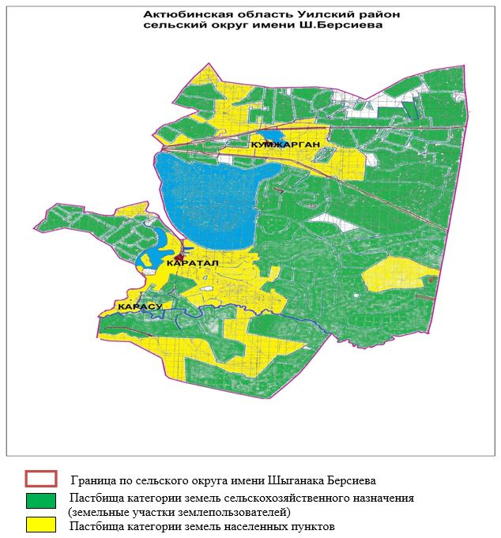

Приложение 2 к Плану по управлению пастбищами и их использованию по сельскому округу имени Шыганака Берсиева на 2021-2022 годы
Приемлемые схема пастбищеоборотов

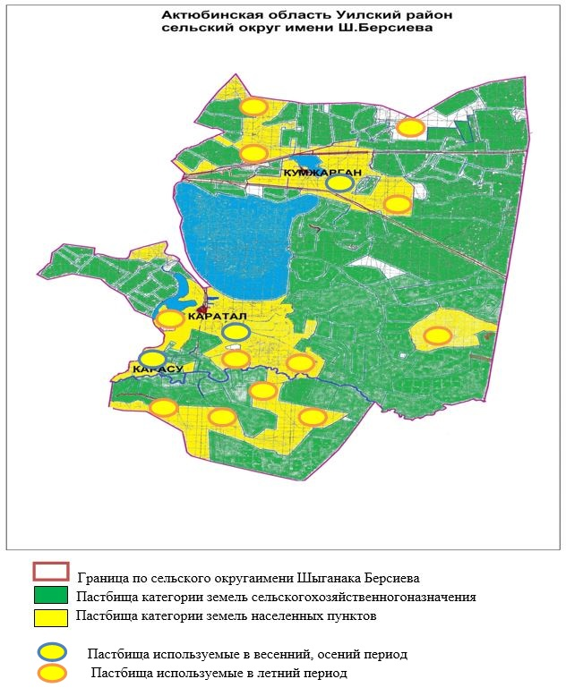

Приложение 3 к Плану по управлению пастбищами и их использованию по сельскому округу имени Шыганака Берсиева на 2021-2022 годы
Карта с обозначением внешних и внутренних границ и площадей пастбищ, в том числе сезонных, объектов пастбищной инфраструктуры

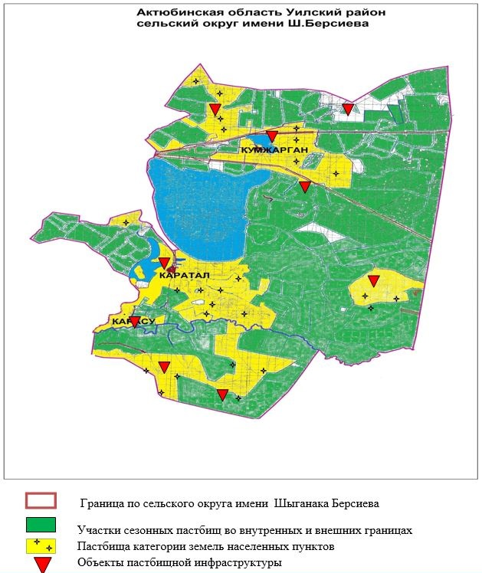

Приложение 4 к Плану по управлению пастбищами и их использованию по сельскому округу имени Шыганака Берсиева на 2021-2022 годы
Схема доступа пастбищепользователей к водоисточникам (озерам, рекам, прудам, копаням, оросительным или обводнительным каналам, трубчатым или шахтным колодцам), составленная согласно норме потребления воды

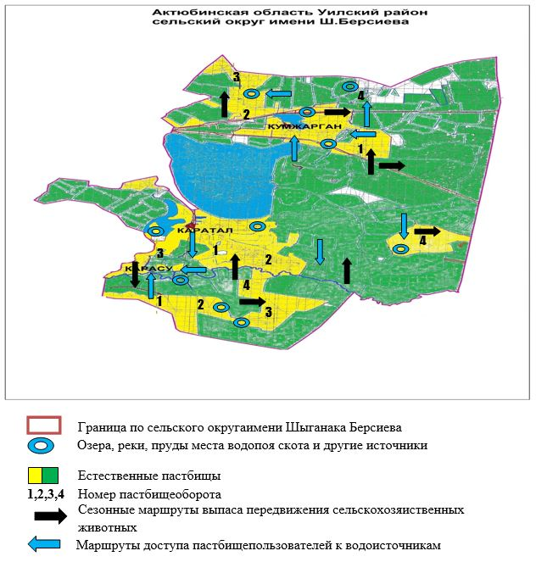

Приложение 5 к Плану по управлению пастбищами и их использованию по сельскому округу имени Шыганака Берсиева на 2021-2022 годы
Схема перераспределения пастбищ для размещения поголовья сельско хозяйственных животных физических и (или) юридических лиц, у которых отсутствуют пастбища, и перемещения его на предоставляемые пастбища

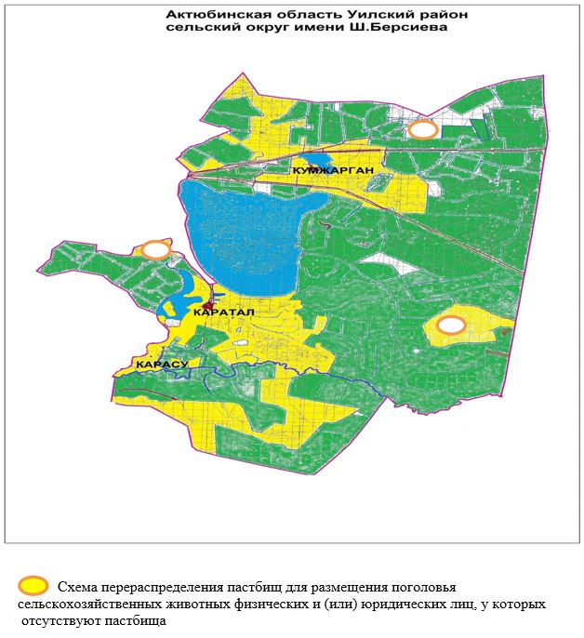

Приложение 6 к Плану по управлению пастбищами и их использованию по сельскому округу имени Шыганака Берсиева на 2021-2022 годы
Схема размещения поголовья сельскохозяйственных животных на отгонных пастбищах физических и (или) юридических лиц, не обеспеченных пастбищами, расположенными при селе, сельском округе

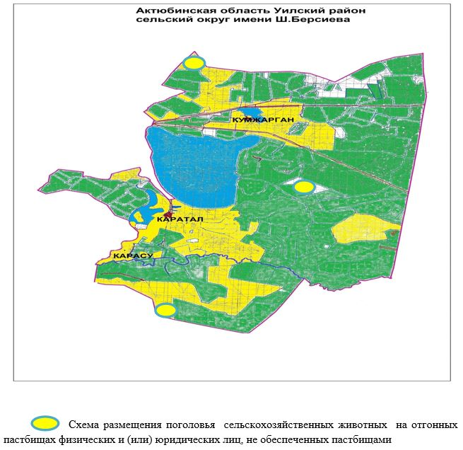

Приложение 7 к Плану по управлению пастбищами и их использованию по сельскому округуимени Шыганака Берсиева на 2021-2022 годы
Календарный график по использованию пастбищ,устанавливающий сезонные маршруты выпаса и передвижения сельскохозяйственных животных
№ | Наименование сельских округов | Количество загонов в 2021 году |  |  |  | Количество загонов в 2022 году
 |  | 1 | 2 | 3 | 4 | 1 | 2 | 3 | 4
6 | Сельский округ имени Шыганака Берсиева | ВЛС | ЛС | ЛОС | ОЗ | ОЗ | ВЛС | ЛС | ЛОС
Длительность пастбищного периода связана с почвенно-климатической зоной, видами сельскохозяйственных животных, а также урожайностью пастбищ в умеренно сухих на ковыльно – типчаково – полынных степях – составляет 180–200 дней.
В данном случае, продолжительность выпаса для крупного рогатого скота, мелкого рогатого скота, лошадей и верблюдов связана с максимальной глубиной снежного покрова с плотностью снега и другими факторами.
Примечание: расшифровка аббревиатур:
ВЛС – весенне – летний сезон;
ЛС – летний сезон;
ЛОС – летне – осенний сезон;
ОЗ – отдыхающий загон.
КРС– крупно рогатый скот
МРС– мелко рогатый скот
Приложение 3 к решению Уилского районного маслихата от 27 августа 2021 года № 70
План по управлению пастбищами и их использованию в Коптогайском сельском округе на 2021-2022 годы
Настоящий План по управлению пастбищами и их использованию в Коптогайском сельском округе на 2021– 2022 годы (далее – План) разработан в соответствии с Законами Республики Казахстан "О пастбищах", "О местном государственном управлении и самоуправлении в Республике Казахстан", приказом Заместителя Премьер– Министра Республики Казахстан – Министра сельского хозяйства Республики Казахстан от 24 апреля 2017 года № 173 "Об утверждении Правил рационального использования пастбищ" (зарегистрированное в Реестре государственной регистрации нормативных правовых актов № 15090), приказом Министра сельского хозяйства Республики Казахстан от 14 апреля 2015 года № 3– 3/332 "Об утверждении предельно допустимой нормы нагрузки на общую площадь пастбищ" (зарегистрированное в Реестре государственной регистрации нормативных правовых актов № 11064).
План принимается в целях рационального использования пастбищ, устойчивого обеспечения потребности в кормах, предотвращения процессов деградации пастбищ и учитываются традиции выпаса сельскохозяйственных животных.
План содержит:
1) схему (карту) расположения пастбищ на территории Коптогайского сельского округа в разрезе категорий земель, собственников земельных участков и землепользователей на основании правоустанавливающих документов (приложение 1);
2) приемлемые схемы пастбищеоборотов (приложение 2);
3) карту с обозначением внешних и внутренних границ и площадей пастбищ, в том числе сезонных, объектов пастбищной инфраструктуры (приложение 3);
4) схему доступа пастбищепользователей к водоисточникам (озерам, рекам, прудам, копаниям, оросительным или обводнительным каналам, трубчатым или шахтным колодцам) составленную согласно норме потребления воды (приложение 4);
5) схему перераспределения пастбищ для размещения поголовья сельскохозяйственных животных физических и (или) юридических лиц, у которых отсутствуют пастбища, и перемещения его на предоставляемые пастбища (приложение 5);
6) схему размещения поголовья сельскохозяйственных животных на отгонных пастбищах физических и (или) юридических лиц, не обеспеченных пастбищами, расположенными при селе, сельском округе (приложение 6);
7) календарный график по использованию пастбищ, устанавливающий сезонные маршруты выпаса и передвижения сельскохозяйственных животных (приложение 7);
8) иные требования, необходимые для рационального использования пастбищ на соответствующей административно – территориальной единице.
План принят с учетом сведений о состоянии геоботанического обследования пастбищ, сведений о ветеринарно – санитарных объектах, данных о численности поголовья сельскохозяйственных животных с указанием их владельцев – пастбище пользователей, физических и (или) юридических лиц, данных о количестве гуртов, отар, табунов, сформированных по видам и половозрастным группам сельскохозяйственных животных, сведений о формировании поголовья сельскохозяйственных животных для выпаса на отгонных пастбищах, особенностей выпаса сельскохозяйственных животных на культурных и аридных пастбищах, сведений о сервитутах для прогона скота и иных данных, предоставленных государственными органами, физическими и (или) юридическими лицами.
По администиративно – территориальному делению в Коптогайском сельском округе имеются 4 сельских населенных пунктов.
Общая площадь территории Коптогайского сельского округа – 181131 гектаров, из них сенокос – 5684 гектаров, пастбищные земли – 171796 гектаров, прочие угодий – 368 гектаров.
По категориям земли подразделяются на:
земли сельскохозяйственного назначения – 94096 гектаров;
земли населенных пунктов – 86152 гектаров;
земли лесного фонда – 515 гектаров;
По природным условиям климат территории Коптогайского сельского округа резкоконтинентальный, зима сравнительно холодная, лето жаркое и засушливое. Среднегодовая температура воздуха в январе –14; –35°С, в июле +24;+38°С. Средний размер осадков составляет 30 мм, а годовой – 214 мм.
Растительный покров разнообразен, белая корневая полынь, лебеда,татарник, рогач, житняк,осока,чҰрная полынь и другие.
Почвы темно каштановые, на юге встречаются солончаковые земли.Если характеризовать в целом пастбища округа, то их производительность непостоянна, меняется из года в год в зависимости от количества дождя и снега. Урожайность травы может варьироваться от 1,0 до 3,0 центнеров с гектара, в зависимости от погодных условий. Малочисленность травы пастбищ и разовщенность используемых сезонных пастбищ требует выпаса скота в отдаленных весенних, летних и осенне–зимних пастбищах. В отдельные годы, в зависимости от мягкости зимы, скот хозяйственных структур чаще всего бывает на пастбищах.
Расчет поголовья скота в черте населенного пункта Коптогайского сельского округа и площадь пастбищных угодий (гектар):
в селе Коптогай 1540 голов крупного рогатого скота, из них 680 голов маточного поголовья, 4430 голов мелкого рогатого скота, 360 голов лошадей.
Площадь пастбища составляет 36710 гектаров. .
в селе Амангелди 512 голов крупного рогатого скота, из них 275 голов маточного поголовья, 2055 голов мелкого рогатого скота, 215 голов лошадей.
Площадь пастбища составляет 17581 гектаров.
в селе Карасу 452 голов крупного рогатого скота, из них 250 голов маточного поголовья,1516 голов мелкого рогатого скота, 160 голов лошадей.
Площадь пастбища составляет 15185 гектаров.
в селе Шубарши 513 голов крупного рогатого скота, из них 256 голов маточного поголовья,1523 голов мелкого рогатого скота, 122 голов лошадей.
Площадь пастбища составляет 13908 гектаров.
Поголовье скота в товариществах с ограниченной ответственностью, крестьянских хозяйствах Коптогайского сельского округа 3000 голов крупного рогатого скота, из них 1600 голов маточного поголовья, 13612 голов мелкого рогатого скота, 1525 голов лошадей.
Площадь пастбищ товариществ с ограниченной ответственностью, крестьянских хозяйств составляет 88412 гектаров.
В округе имеется 1 ветеринарный пункт, 2 скотомогильника.
Пастбища являются основным источником кормов для сельско хозяйственных животных. Пастбищные угодья богаты легкоусвояемыми питательными веществами. Выпас сельскохозяйственных животных на пастбищах увеличивает ценность скота и создает благоприятные условия для набора веса и воспроизводства.
В Коптогайском сельском округе ясно наблюдается сезонный характер естественных пастбищ. Все пастбища делятся на участки (загоны), количество и размеры которых зависят от урожайности пастбища, количества скота и нормы скармливания зеленой травы. Для того, чтобы пастбища вокруг сел отдышались, отдохнули, следует использовать сезонные пастбища путем традиционных выездов, на дальних сезонных пастбищах следует пасти скот на заранее установленных участках. Эффективное использование пастбищ осуществляется путем чередования различных схем его использования. Под пастбищеоборотом понимается система мер, направленная на улучшение естественных пастбищ от одного года или повторяющиеся через несколько лет без снижения его продуктивности. В целом, применение пастбищеоборота и системы использования окружающей среды, чередование по сезонам, позволяет сохранить продуктивность растений.
Максимально удобное для пастбищ Коптогайского сельского округа с распространенной полынью и различными травами – во все сезоны, по порядку, ежегодный выпас скота с составлением 4 – поясного пастбищеоборота. Каждый загон должен быть использован только в течение одного сезона, если участок используется весной, в следующем году этот участок должен использоваться летом, а в следующем году осенью. Только в этом случае растительность пастбищ можеть дать семена и изношенные участки могут восстановить прежнюю производительность.
Регулирование пастбищного процесса, загонная очередность выпаса, удобрения, подсевы растений повышают общую продуктивность пастбищ и обеспечивают их сохранность.
Норма употребления воды на одного сельскохозяйственного животного во всех сезонах по использованию пастбища учитывая погодные условия составляет:
крупно–рогатый скот и лошади, верблюды 45– 60 литров;
молодняк 1–2 лет 25– 35 литров;
молодняк одного года 10–15 литров;
для овец и коз составляет 3–5 литров, ягнят и козлят составляет 1–2 литров.
Для обеспечения сельскохозяйственных животных по Коптогайскому сельскому округу имеются всего 171796 гектар пастбищных земель. В черте населенных пунктов имеются 83384 гектаров пастбищ.
В Коптогайском сельском округе сервитуты для прогона скота не установлены.
На основании выше изложенного, согласно статьи 15 Закона Республики Казахстан "О пастбищах" для нужд местного населения (село Коптогай, Амангелди, Карасу, Шубарши) по содержанию маточного (дойного) поголовья сельскохозяйственных животных при имеющихся пастбищных угодьях населенных пунктов в размере 14610,0 гектар, потребность не возникает, при норме нагрузки 10,0 гектаров/голов.
При норме нагрузки на голову крупного рогатого скота 10,0 гектара/голов, мелкого рогатого скота 2 гектара/голов, лошадей 12 гектара/голов потребность в пастбищных угодьях по выпасу других сельскохозяйственных животных населением местных населенных пунктов не возникает.
Приложение 1 к Плану по управлению пастбищами и их использованию по Коптогайскому сельскому округу на 2021-2022 годы
Схема (карта) расположения пастбищ на территории Коптогайского сельского округав разрезе категорий земель, собственников земельных участков и землепользователей на основании правоустанавливающих документов

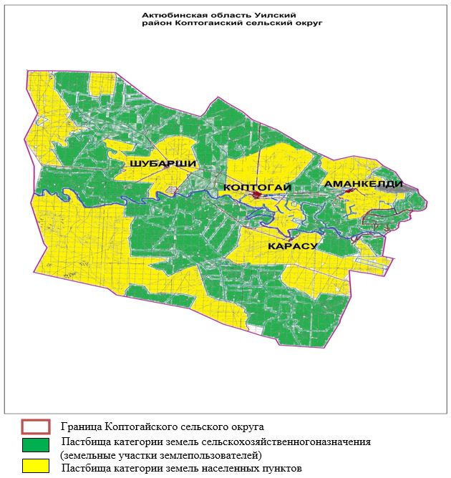

Приложение 2 к Плану по управлению пастбищами и их использованию по Коптогайскому сельскому округу на 2021-2022 годы
Приемлемые схема пастбищеоборотов

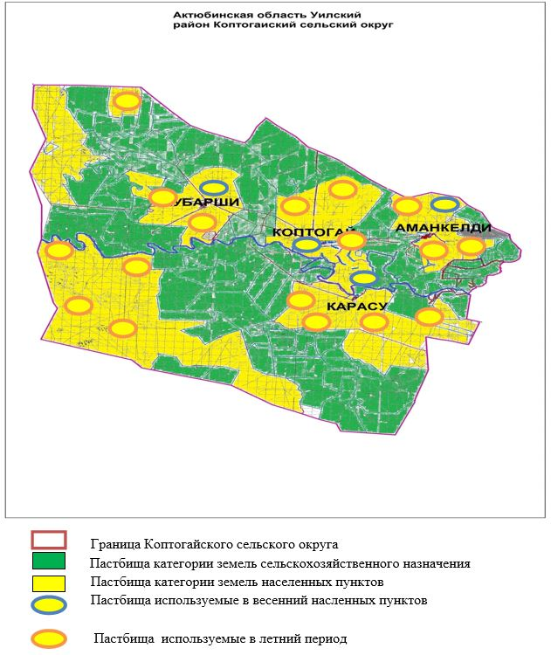

Приложение 3 к Плану по управлению пастбищами и их использованию по Коптогайскому сельскому округу на 2021-2022 годы
Карта с обозначением внешних и внутренних границ и площадей пастбищ,в том числе сезонных, объектов пастбищной инфраструктуры

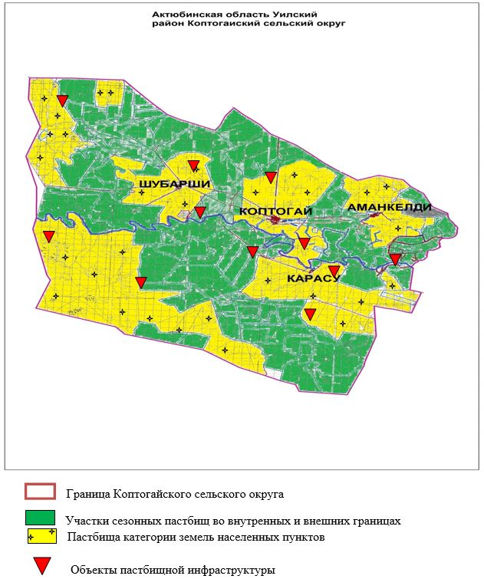

Приложение 4 к Плану по управлению пастбищами и их использованию по Коптогайскому сельскому округу на 2021-2022 годы
Схема доступа пастбищепользователей к водоисточникам (озерам, рекам, прудам, копаням, оросительным или обводнительным каналам, трубчатым или шахтным колодцам), составленная согласно норме потребления воды.

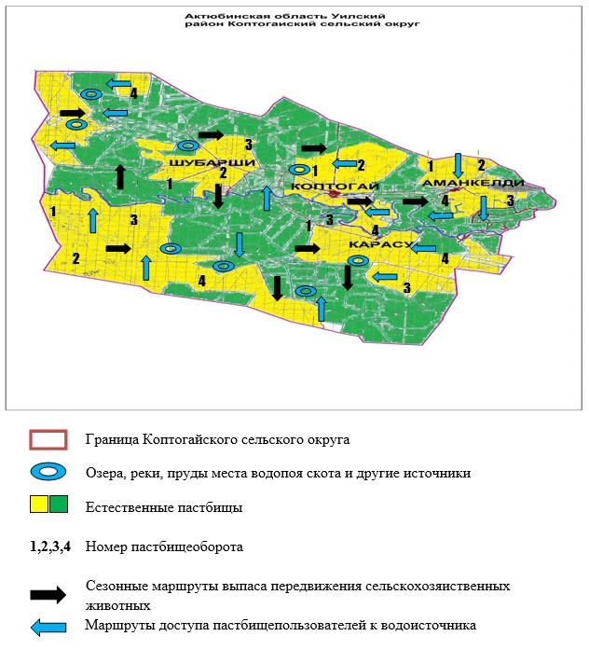

Приложение 5 к Плану по управлению пастбищами и их использованию по Коптогайскому сельскому округу на 2021-2022 годы
Схема перераспределения пастбищ для размещения поголовья сельскохозяйственных животных физических и (или) юридических лиц, у которых отсутствуют пастбища, и перемещения его на предоставляемые пастбища

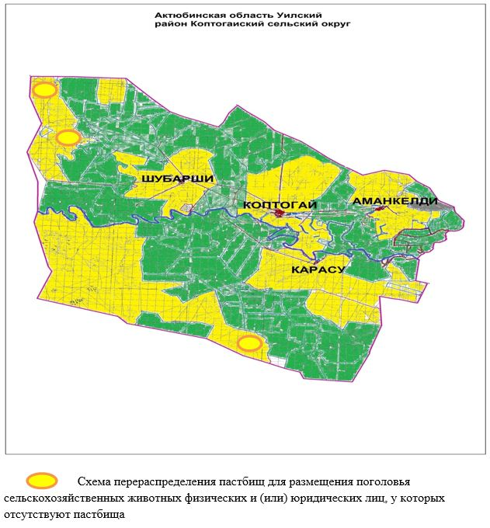

Приложение 6 к Плану по управлению пастбищами и их использованию по Коптогайскому сельскому округу на 2021-2022 годы
Схема размещения поголовья сельскохозяйственных животных на отгонных пастбищах физических и (или) юридических лиц, не обеспеченных пастбищами, расположенными при селе, сельском округе

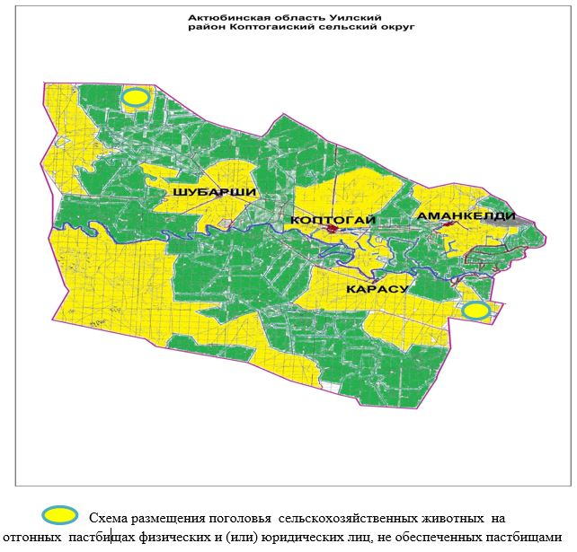

Приложение 7 к Плану по управлению пастбищами и их использованию по Коптогайскому сельскому округу на 2021-2022 годы
Календарный график по использованию пастбищ,устанавливающий сезонные маршруты выпаса и передвижения сельскохозяйственных животных
№ | Наименование сельских округов | Количество загонов в 2021 году |  |  |  | Количество загонов в 2022 году
 |  | 1 | 2 | 3 | 4 | 1 | 2 | 3 | 4
6 | Коптогайский сельский округ | ВЛС | ЛС | ЛОС | ОЗ | ОЗ | ВЛС | ЛС | ЛОС
Длительность пастбищного периода связана с почвенно –климатической зоной, видами сельскохозяйственных животных, а также урожайностью пастбищ в умеренно сухих на ковыльно – типчаково – полынных степях – составляет 180– 200 дней.
В данном случае, продолжительность выпаса для крупного рогатого скота, мелкого рогатого скота, лошадей и верблюдов связана с максимальной глубиной снежного покрова с плотностью снега и другими факторами.
Примечание: расшифровка аббревиатур:
ВЛС – весенне– летний сезон;
ЛС – летний сезон;
ЛОС – летне– осенний сезон;
ОЗ – отдыхающий загон.
КРС– крупно рогатый скот
МРС– мелко рогатый скот
Приложение 4 к решению Уилского районного маслихата от 27 августа 2021 года № 70
План по управлению пастбищами и их использованию в Сарбийском сельском округе на 2021-2022 годы
Настоящий План по управлению пастбищами и их использованию в Сарбийском сельском округе на 2021– 2022 годы (далее – План) разработан в соответствии с Законами Республики Казахстан "О пастбищах", "О местном государственном управлении и самоуправлении в Республике Казахстан", приказом Заместителя Премьер– Министра Республики Казахстан – Министра сельского хозяйства Республики Казахстан от 24 апреля 2017 года № 173 "Об утверждении Правил рационального использования пастбищ" (зарегистрированное в Реестре государственной регистрации нормативных правовых актов № 15090), приказом Министра сельского хозяйства Республики Казахстан от 14 апреля 2015 года № 3– 3/332 "Об утверждении предельно допустимой нормы нагрузки на общую площадь пастбищ" (зарегистрированное в Реестре государственной регистрации нормативных правовых актов № 11064).
План принимается в целях рационального использования пастбищ, устойчивого обеспечения потребности в кормах, предотвращения процессов деградации пастбищ и учитываются традиции выпаса сельскохозяйственных животных.
План содержит:
1) схему (карту) расположения пастбищ на территории Сарбийского сельского округа в разрезе категорий земель, собственников земельных участков и землепользователей на основании правоустанавливающих документов (приложение 1);
2) приемлемые схемы пастбищеоборотов (приложение 2);
3) карту с обозначением внешних и внутренних границ и площадей пастбищ, в том числе сезонных, объектов пастбищной инфраструктуры (приложение 3);
4) схему доступа пастбищепользователей к водоисточникам (озерам, рекам, прудам, копаниям, оросительным или обводнительным каналам, трубчатым или шахтным колодцам) составленную согласно норме потребления воды (приложение 4);
5) схему перераспределения пастбищ для размещения поголовья сельскохозяйственных животных физических и (или) юридических лиц, у которых отсутствуют пастбища, и перемещения его на предоставляемые пастбища (приложение 5);
6) схему размещения поголовья сельскохозяйственных животных на отгонных пастбищах физических и (или) юридических лиц, не обеспеченных пастбищами, расположенными при селе, сельском округе (приложение 6);
7) календарный график по использованию пастбищ, устанавливающий сезонные маршруты выпаса и передвижения сельскохозяйственных животных (приложение 7);
8) иные требования, необходимые для рационального использования пастбищ на соответствующей административно – территориальной единице.
План принят с учетом сведений о состоянии геоботанического обследования пастбищ, сведений о ветеринарно – санитарных объектах, данных о численности поголовья сельскохозяйственных животных с указанием их владельцев – пастбище пользователей, физических и (или) юридических лиц, данных о количестве гуртов, отар, табунов, сформированных по видам и половозрастным группам сельскохозяйственных животных, сведений о формировании поголовья сельскохозяйственных животных для выпаса на отгонных пастбищах, особенностей выпаса сельскохозяйственных животных на культурных и аридных пастбищах, сведений о сервитутах для прогона скота и иных данных, предоставленных государственными органами, физическими и (или) юридическими лицами.
По административно – территориальному делению в Сарбийском сельском округе имеются 2 сельских населенных пунктов.
Общая площадь территории Сарбийского сельского округа 121639 гектаров , из них пашни – 730 гектаров, сенокос – 1087 гектаров, пастбищные земли – 93863 гектаров, прочие угодий – 922 гектаров.
По категориям земли подразделяются на:
земли сельскохозяйственного назначения –66044 гектаров;
земли населенных пунктов – 30564 гектаров;
земли лесного фонда – 511 гектаров;
земли запаса – 24520 гектаров;
По природным условиям климат территории Сарбийского сельского округа резко континентальный, зима сравнительно холодная, лето жаркое и засушливое. Среднегодовая температура воздуха в январе – 14; – 35°С, в июле +24;+38°С. Средний размер осадков составляет 30 мм, а годовой – 214 мм.
Растительный покров разнообразен, белая корневая полынь, лебеда, татарник, рогач, житняк, осока, чҰрная полынь и другие.
Почвы темно каштановые, на юге встречаются солончаковые земли. Если характеризовать в целом пастбища округа, то их производительность непостоянна, меняется из года в год в зависимости от количества дождя и снега. Урожайность травы может варьироваться от 1,0 до 3,0 центнеров с гектара, в зависимости от погодных условий. Малочисленность травы пастбищ и разовщенность используемых сезонных пастбищ требует выпаса скота в отдаленных весенних, летних и осенне – зимних пастбищах. В отдельные годы, в зависимости от мягкости зимы, скот хозяйственных структур чаще всего бывает на пастбищах.
Расчет поголовья скота в черте населенного пункта Сарбийского сельского округа и площадь пастбищных угодий (гектар):
в селе Сарбие 2020 голов крупного рогатого скота, из них 1155 голов маточного поголовья, 6443 голов мелкого рогатого скота, 485 голов лошадей.
Площадь пастбища составляет – 21536 гектаров. .
в селе Каракол 350 голов крупного рогатого скота, из них 262 голов маточного поголовья, 1611 голов мелкого рогатого скота, 86 голов лошадей.
Площадь пастбища составляет – 8100 гектаров.
Поголовье скота в товариществах с ограниченной ответственностью, сельскохозяйственный производственный кооперативах и крестьянских хозяйствах Сарбийского сельского округа 2331 голов крупного рогатого скота, из них 1469 голов маточного поголовья, 7771 голов мелкого рогатого скота, 1398 голов лошадей.
Площадь пастбищ товариществ с ограниченной ответственностью, сельскохозяйственный производственный кооперативах и крестьянских хозяйств составляет 64227 гектаров.
В округе имеется 1 ветеринарный пункт, 1 скотомогильник.
Пастбища являются основным источником кормов для сельско хозяйственных животных. Пастбищные угодья богаты легкоусвояемыми питательными веществами. Выпас сельскохозяйственных животных на пастбищах увеличивает ценность скота и создает благоприятные условия для набора веса и воспроизводства.
В Сарбийском сельском округе ясно наблюдается сезонный характер естественных пастбищ. Все пастбища делятся на участки (загоны), количество и размеры которых зависят от урожайности пастбища, количества скота и нормы скармливания зеленой травы. Для того, чтобы пастбища вокруг сел отдышались, отдохнули, следует использовать сезонные пастбища путем традиционных выездов, на дальних сезонных пастбищах следует пасти скот на заранее установленных участках. Эффективное использование пастбищ осуществляется путем чередования различных схем его использования. Под пастбищеоборотом понимается система мер, направленная на улучшение естественных пастбищ от одного года или повторяющиеся через несколько лет без снижения его продуктивности. В целом, применение пастбищеоборота и системы использования окружающей среды, чередование по сезонам, позволяет сохранить продуктивность растений.
Максимально удобное для пастбищ Сарбийского сельского округа с распространенной полынью и различными травами – во все сезоны, по порядку, ежегодный выпас скот с составлением 4 – поясного пастбищеоборота. Каждый загон должен быть использован только в течение одного сезона, если участок используется весной, в следующем году этот участок должен использоваться летом, а в следующем году осенью. Только в этом случае растительность пастбищ можеть дать семена и изношенные участки могут восстановить прежнюю производительность.
Регулирование пастбищного процесса, загонная очередность выпаса, удобрения, подсевы растений повышают общую продуктивность пастбищ и обеспечивают их сохранность.
Норма употребления воды на одного сельско хозяйственного животного во всех сезонах по использованию пастбища учитывая погодные условия составляет:
крупно – рогатый скот и лошади, верблюды 45– 60 литров;
молодняк 1– 2 лет 25– 35 литров;
молодняк одного года 10 – 15 литров;
для овец и коз составляет 3– 5 литров, ягнят и козлят составляет 1– 2 литров.
Для обеспечения сельскохозяйственных животных по Сарбийскому сельскому округу имеются всего 93863 гектар пастбищных земель. В черте населенных пунктов имеются 29636 гектаров пастбищ.
В Сарбийском сельском округе сервитуты для прогона скота не установлены.
На основании выше изложенного, согласно статьи 15 Закона Республики Казахстан "О пастбищах" для нужд местного населения (село Сарбие, Каракол) по содержанию маточного (дойного) поголовья сельско хозяйственных животных при имеющихся пастбищных угодьях населенных пунктов в размере 14170 гектар, потребность не возникает. при норме нагрузки 10,0 гектаров/голов.
Имеется потребность угодий по выпасу других сельскохозяйственных животных местного населения в размере 17024 гектаров, при норме нагрузки на голову крупного рогатого скота 10,0 гектаров/голов, мелкого рогатого скота 2 гектара/голов, лошадей 12 гектаров/голов.
Потребность:
для крупного рогатого скота – 953 голов х 10 гектара/голов = 9530 гектаров.
для мелкого рогатого скота – 8054 голов х 2 гектара/голов = 16108 гектаров.
для лошадей – 571 голов х 12 гектара /голов = 6852 гектаров.
9530+16108+6852 = 32490 -15466 = 17024 гектара.
Сложившуюся потребность пастбищных угодий в размере 17024 гектаров необходимо восполнить за счет сельского земельного запаса.
Приложение 1 к Плану по управлению пастбищами и их использованию по Сарбийскому сельскому округу на 2021-2022 годы
Схема (карта) расположения пастбищ на территории Сарбийского сельского округа в разрезе категорий земель, собственников земельных участков и землепользователей на основании правоустанавливающих документов

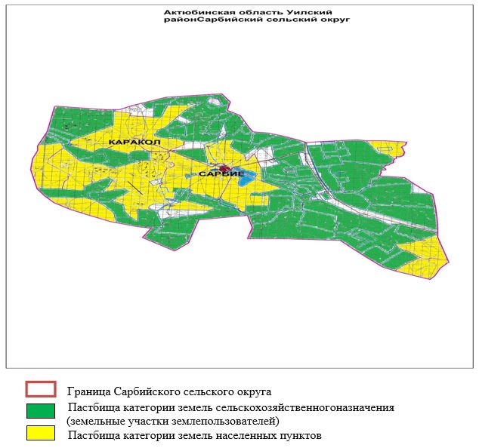

Приложение 2 к Плану по управлению пастбищами и их использованию по Сарбийскому сельскому округу на 2021-2022 годы
Приемлемые схема пастбищеоборотов

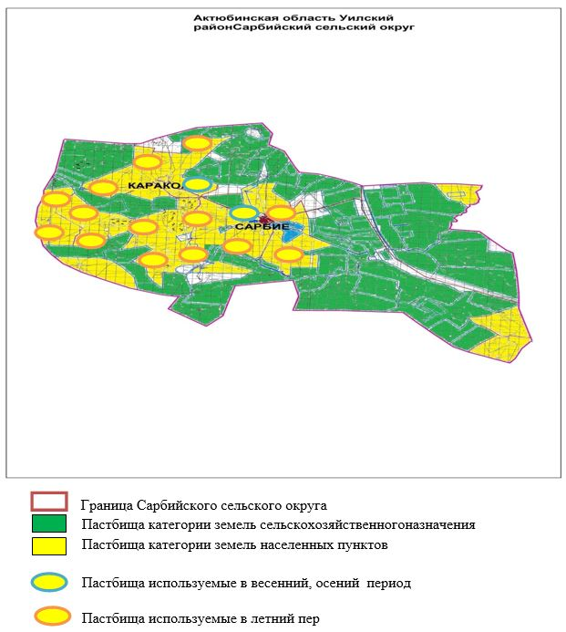

Приложение 3 к Плану по управлению пастбищами и их использованию по Сарбийскому сельскому округу на 2021-2022 годы
Карта с обозначением внешних и внутренних границ и площадей пастбищ, в том числе сезонных, объектов пастбищной инфраструктуры

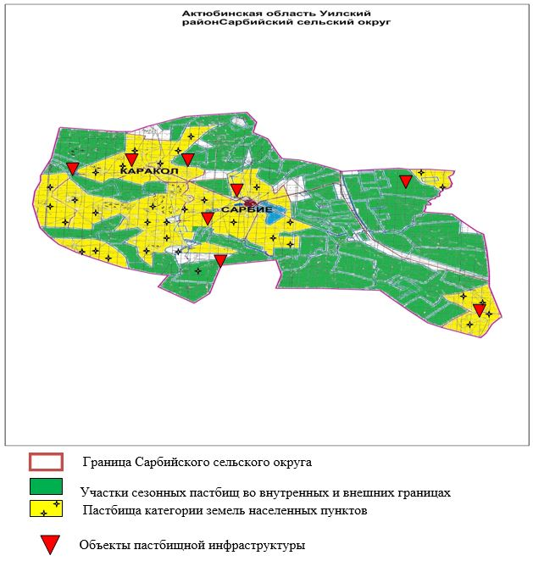

Приложение 4 к Плану по управлению пастбищами и их использованию по Сарбийскому сельскому округу на 2021-2022 годы
Схема доступа пастбищепользователей к водоисточникам (озерам, рекам, прудам, копаням, оросительным или обводнительным каналам, трубчатым или шахтным колодцам), составленная согласно норме потребления воды.

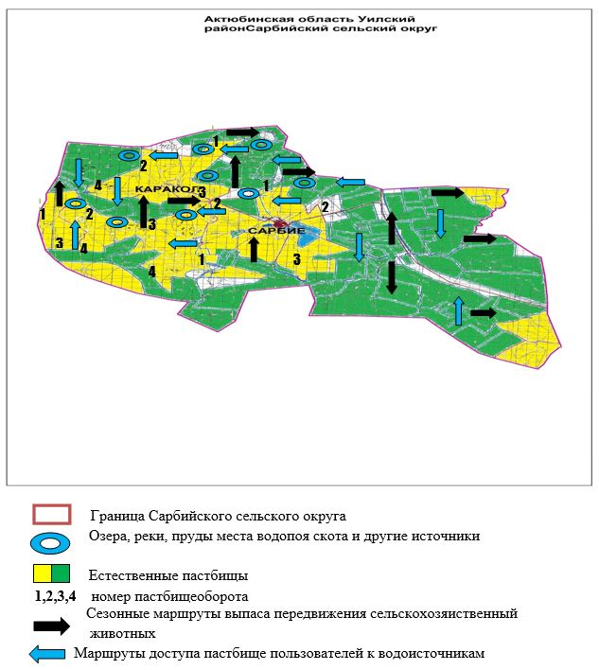

Приложение 5 к Плану по управлению пастбищами и их использованию по Сарбийскому сельскому округу на 2021-2022 годы
Схема перераспределения пастбищ для размещения поголовья сельскохозяйственных животных физических и (или) юридических лиц, у которых отсутствуют пастбища, и перемещения его на предоставляемые пастбища

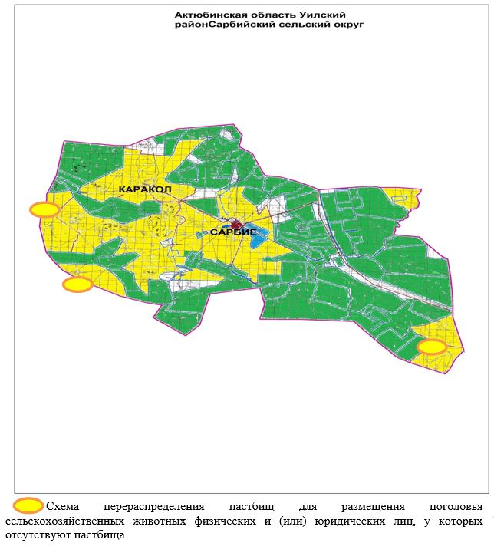

Приложение 6 к Плану по управлению пастбищами и их использованию по Сарбийскому сельскому округу на 2021-2022 годы
Схема размещения поголовья сельскохозяйственных животных на отгонных пастбищах физических и (или) юридических лиц, не обеспеченных пастбищами, расположенными при селе, сельском округе

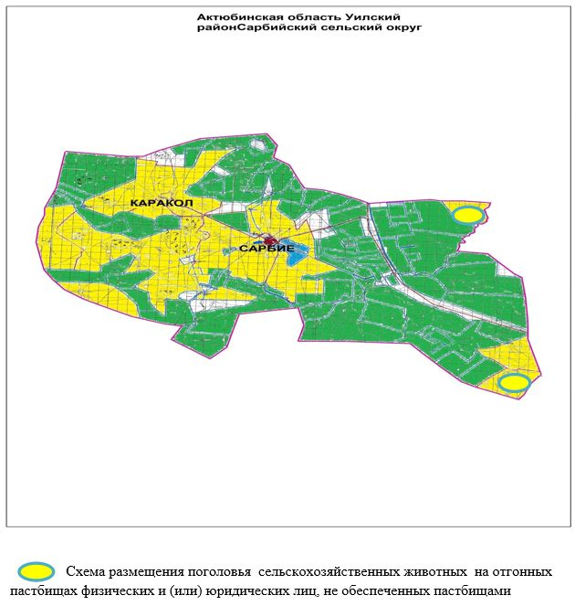

Приложение 7 к Плану по управлению пастбищами и их использованию по Сарбийскому сельскому округу на 2021-2022 годы
Календарный график по использованию пастбищ, устанавливающий сезонные маршруты выпаса и передвижения сельско хозяйственных животных.
№ | Наименование сельских округов | Количество загонов в 2021 году |  |  |  | Количество загонов в 2022 году
 |  | 1 | 2 | 3 | 4 | 1 | 2 | 3 | 4
6 | Сарбийский сельский округ | ВЛС | ЛС | ЛОС | ОЗ | ОЗ | ВЛС | ЛС | ЛОС
Длительность пастбищного периода связана с почвенно-климатической зоной, видами сельскохозяйственных животных, а также урожайностью пастбищ в умеренно сухих на ковыльно – типчаково – полынных степях – составляет 180– 200 дней.
В данном случае, продолжительность выпаса для крупного рогатого скота, мелкого рогатого скота, лошадей и верблюдов связана с максимальной глубиной снежного покрова с плотностью снега и другими факторами.
Примечание: расшифровка аббревиатур:
ВЛС – весенне– летний сезон;
ЛС – летний сезон;
ЛОС – летне– осенний сезон;
ОЗ – отдыхающий загон;
КРС– крупно рогатый скот;
МРС– мелко рогатый скот;
Приложение 5 к решению Уилского районного маслихата от 27 августа 2021 года № 70
План по управлению пастбищами и их использованию в Караойском сельском округе на 2021-2022 годы
Настоящий План по управлению пастбищами и их использованию в Караойском сельском округе на 2021– 2022 годы (далее – План) разработан в соответствии с Законами Республики Казахстан "О пастбищах", "О местном государственном управлении и самоуправлении в Республике Казахстан", приказом Заместителя Премьер– Министра Республики Казахстан – Министра сельского хозяйства Республики Казахстан от 24 апреля 2017 года № 173 "Об утверждении Правил рационального использования пастбищ" (зарегистрированное в Реестре государственной регистрации нормативных правовых актов № 15090), приказом Министра сельского хозяйства Республики Казахстан от 14 апреля 2015 года № 3– 3/332 "Об утверждении предельно допустимой нормы нагрузки на общую площадь пастбищ" (зарегистрированное в Реестре государственной регистрации нормативных правовых актов № 11064).
План принимается в целях рационального использования пастбищ, устойчивого обеспечения потребности в кормах, предотвращения процессов деградации пастбищ и учитываются традиции выпаса сельскохозяйственных животных.
План содержит:
1) схему (карту) расположения пастбищ на территории Караойского сельского округа в разрезе категорий земель, собственников земельных участков и землепользователей на основании правоустанавливающих документов (приложение 1);
2) приемлемые схемы пастбищеоборотов (приложение 2);
3) карту с обозначением внешних и внутренних границ и площадей пастбищ, в том числе сезонных, объектов пастбищной инфраструктуры (приложение 3);
4) схему доступа пастбищепользователей к водоисточникам (озерам, рекам, прудам, копаниям, оросительным или обводнительным каналам, трубчатым или шахтным колодцам) составленную согласно норме потребления воды (приложение 4);
5) схему перераспределения пастбищ для размещения поголовья сельскохозяйственных животных физических и (или) юридических лиц, у которых отсутствуют пастбища, и перемещения его на предоставляемые пастбища (приложение 5);
6) схему размещения поголовья сельскохозяйственных животных на отгонных пастбищах физических и (или) юридических лиц, не обеспеченных пастбищами, расположенными при селе, сельском округе (приложение 6);
7) календарный график по использованию пастбищ, устанавливающий сезонные маршруты выпаса и передвижения сельскохозяйственных животных (приложение 7);
8) иные требования, необходимые для рационального использования пастбищ на соответствующей административно–территориальной единице.
План принят с учетом сведений о состоянии геоботанического обследования пастбищ, сведений о ветеринарно–санитарных объектах, данных о численности поголовья сельскохозяйственных животных с указанием их владельцев – пастбище пользователей, физических и (или) юридических лиц, данных о количестве гуртов, отар, табунов, сформированных по видам и половозрастным группам сельскохозяйственных животных, сведений о формировании поголовья сельскохозяйственных животных для выпаса на отгонных пастбищах, особенностей выпаса сельскохозяйственных животных на культурных и аридных пастбищах, сведений о сервитутах для прогона скота и иных данных, предоставленных государственными органами, физическими и (или) юридическими лицами.
По административно–территориальному делению в Караойском сельском округе имеются 4 сельских населенных пунктов.
Общая площадь территории Караойского сельского округа 120739 гектаров, из них пашни – 3014 гектаров, пастбищные земли – 87106 гектаров, прочие угодий – 207 гектаров.
По категориям земли подразделяются на:
земли сельскохозяйственного назначения –57328 гектаров;
земли населенных пунктов – 33646 гектаров;
земли запаса – 29765 гектаров;
По природным условиям климат территории Караойского сельского округа резко континентальный, зима сравнительно холодная, лето жаркое и засушливое. Среднегодовая температура воздуха в январе –14; –35°С, в июле +24;+38°С. Средний размер осадков составляет 30 мм, а годовой – 214 мм.
Растительный покров разнообразен, белая корневая полынь, лебеда, татарник, рогач, житняк, осока, чҰрная полынь и другие.
Почвы темно каштановые, на юге встречаются солончаковые земли.Если характеризовать в целом пастбища округа, то их производительность непостоянна, меняется из года в год в зависимости от количества дождя и снега. Урожайность травы может варьироваться от 1,0 до 3,0 центнеров с гектара, в зависимости от погодных условий. Малочисленность травы пастбищ и разовщенность используемых сезонных пастбищ требует выпаса скота в отдаленных весенних, летних и осенне-зимних пастбищах. В отдельные годы, в зависимости от мягкости зимы, скот хозяйственных структур чаще всего бывает на пастбищах.
Расчет поголовья скота в черте населенного пункта Караойского сельского округа и площадь пастбищных угодий (гектар):
в селе Караой 1729 голов крупного рогатого скота, из них 986 голов маточного поголовья, 7688 голов мелкого рогатого скота, 323 голов лошадей.
Площадь пастбищ составляет –23633 гектаров. .
в селе Кубасай 400 голов крупного рогатого скота, из них 262 голов маточного поголовья, 2400 голов мелкого рогатого скота, 90 голов лошадей.
Площадь пастбищ составляет – 10363 гектаров.
Поголовье скота в товариществах с ограниченной ответственностью, крестьянских хозяйствах Караойского сельского округа 1210 голов крупного рогатого скота, из них 680 голов маточного поголовья, 5914 голов мелкого рогатого скота, 712 голов лошадей.
Площадь пастбищ товариществ с ограниченной ответственностью, крестьянских хозяйств составляет 39527 гектаров.
В округе имеется 1 ветеринарный пункт, 1 скотомогильник.
Пастбища являются основным источником кормов для сельскохозяйственных животных. Пастбищные угодья богаты легкоусвояемыми питательными веществами. Выпас сельскохозяйственных животных на пастбищах увеличивает ценность скота и создает благоприятные условия для набора веса и воспроизводства.
В Караойском сельском округе ясно наблюдается сезонный характер естественных пастбищ. Все пастбища делятся на участки (загоны), количество и размеры которых зависят от урожайности пастбища, количества скота и нормы скармливания зеленой травы. Для того, чтобы пастбища вокруг сел отдышались, отдохнули, следует использовать сезонные пастбища путем традиционных выездов, на дальних сезонных пастбищах следует пасти скот на заранее установленных участках. Эффективное использование пастбищ осуществляется путем чередования различных схем его использования. Под пастбищеоборотом понимается система мер, направленная на улучшение естественных пастбищ от одного года или повторяющиеся через несколько лет без снижения его продуктивности. В целом, применение пастбищеоборота и системы использования окружающей среды, чередование по сезонам, позволяет сохранить продуктивность растений.
Максимально удобное для пастбищ Караойского сельского округа с распространенной полынью и различными травами – во все сезоны, по порядку, ежегодный выпас скота с составлением 4–поясного пастбищеоборота. Каждый загон должен быть использован только в течение одного сезона, если участок используется весной, в следующем году этот участок должен использоваться летом, а в следующем году осенью. Только в этом случае растительность пастбищ можеть дать семена и изношенные участки могут восстановить прежнюю производительность.
Регулирование пастбищного процесса, загонная очередность выпаса, удобрения, подсевы растений повышают общую продуктивность пастбищ и обеспечивают их сохранность.
Норма употребления воды на одного сельскохозяйственного животного во всех сезонах по использованию пастбища учитывая погодные условия составляет:
крупно-рогатый скот и лошади, верблюды 45–60 литров;
молодняк 1–2 лет 25–35 литров;
молодняк одного года 10–15 литров;
для овец и коз составляет 3–5 литров, ягнят и козлят составляет 1–2 литров.
Для обеспечения сельскохозяйственных животных по Караойскому сельскому округу имеются всего 87106 гектар пастбищных земель. В черте населенных пунктов имеются 33796 гектаров пастбищ.
В Караойском сельском округе сервитуты для прогона скота не установлены.
На основании выше изложенного, согласно статьи 15 Закона Республики Казахстан "О пастбищах" для нужд местного населения (село Караой, Кубасай) по содержанию маточного (дойного) поголовья сельскохозяйственных животных при имеющихся пастбищных угодьях населенных пунктов в размере 12480 гектар, потребность не возникает при норме нагрузки 10,0 гектаров /голов.
Имеется потребность угодий по выпасу других сельскохозяйственных животных местного населения в размере 13626 гектаров, при норме нагрузки на голову крупного рогатого скота 10,0 гектаров/голов, мелкого рогатого скота 2 гектара/голов, лошадей 12 гектаров/голов.
Потребность:
крупного рогатого скота – 881голов х 10 гектаров/голов = 8810 гектаров.
мелкого рогатого скота – 10088 голов х 2 гектаров/голов = 20176 гектаров
для лошадей – 413 голов х 12 гектаров/голов = 4956 гектаров.
8810+20176+4956 = 33942 -20316 = 13626 гектара
Сложившуюся потребность пастбищных угодий в размере 13626 гектаров необходимо восполнить за счет сельского земельного запаса.
Приложение 1 к Плану по управлению пастбищами и их использованию по Караойскому сельскому округу на 2021-2022 годы
Схема (карта) расположения пастбищ на территории Караойского сельского округа в разрезе категорий земель, собственников земельных участков и землепользователей на основании правоустанавливающих документов

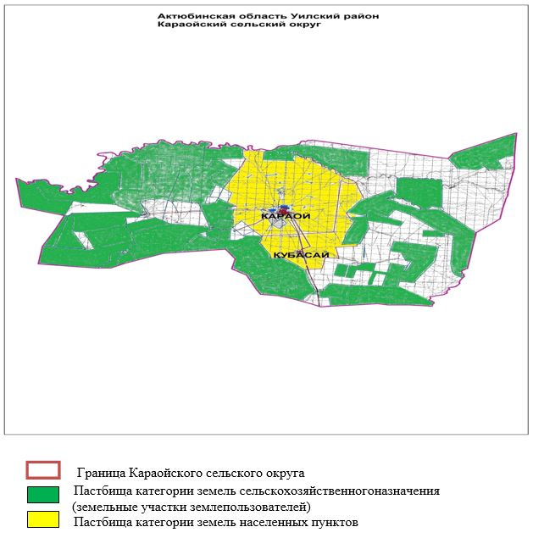

Приложение 2 к Плану по управлению пастбищами и их использованию по Караойскому сельскому округу на 2021-2022 годы
Приемлемые схемы пастбищеоборотов

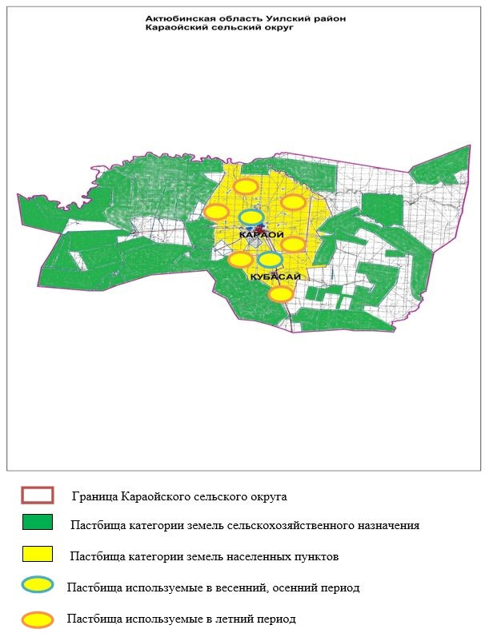

Приложение 3 к Плану по управлению пастбищами и их использованию по Караойскому сельскому округу на 2021-2022 годы
Карта с обозначением внешних и внутренних границ и площадей пастбищ, в том числе сезонных, объектов пастбищной инфраструктуры

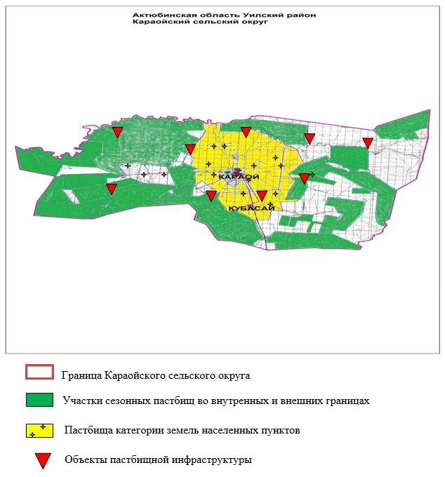

Приложение 4 к Плану по управлению пастбищами и их использованию по Караойскому сельскому округу на 2021-2022 годы
Схема доступа пастбищепользователей к водоисточникам (озерам, рекам, прудам, копаням, оросительным или обводнительным каналам, трубчатым или шахтным колодцам), составленная согласно норме потребления воды

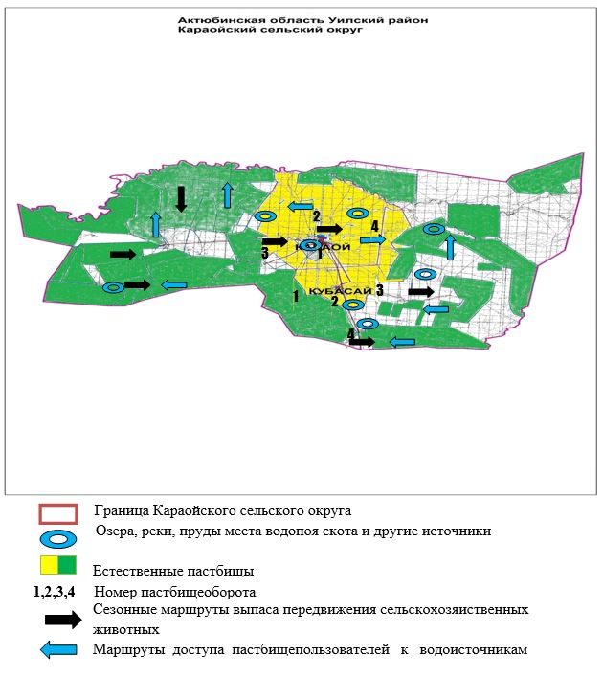

Приложение 5 к Плану по управлению пастбищами и их использованию по Караойскому сельскому округу на 2021-2022 годы
Схема перераспределения пастбищ для размещения поголовья сельскохозяйственных животных физических и (или) юридических лиц, у которых отсутствуют пастбища, и перемещения его на предоставляемые пастбища

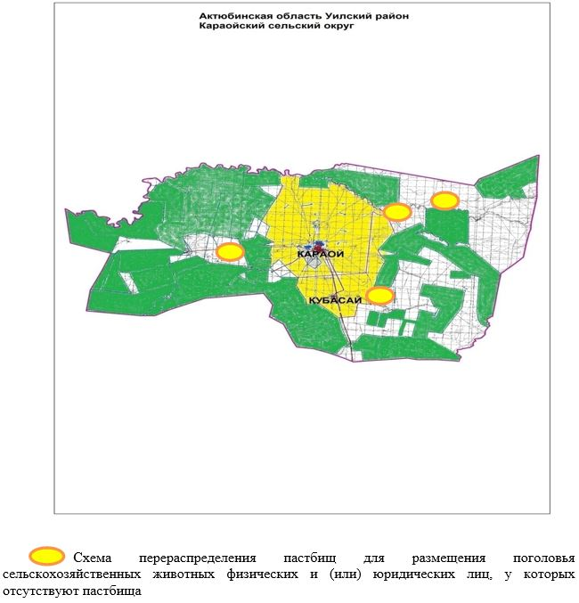

Приложение 6 к Плану по управлению пастбищами и их использованию по Караойскому сельскому округу на 2021-2022 годы
Схема размещения поголовья сельскохозяйственных животных на отгонных пастбищах физических и (или) юридических лиц, не обеспеченных пастбищами, расположенными при селе, сельском округе

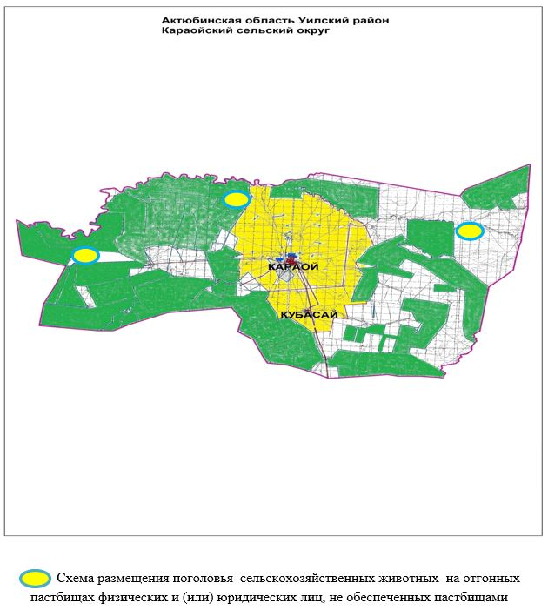

Приложение 7 к Плану по управлению пастбищами и их использованию по Караойскому сельскому округу на 2021-2022 годы
Календарный график по использованию пастбищ, устанавливающий сезонные маршруты выпаса и передвижения сельскохозяйственных животных.
№ | Наименование сельских округов | Количество загонов в 2021 году |  |  |  | Количество загонов в 2022 году
 |  | 1 | 2 | 3 | 4 | 1 | 2 | 3 | 4
6 | Караойский сельский округ | ВЛС | ЛС | ЛОС | ОЗ | ОЗ | ВЛС | ЛС | ЛОС
Длительность пастбищного периода связана с почвенно-климатической зоной, видами сельскохозяйственных животных, а также урожайностью пастбищ в умеренно сухих на ковыльно – типчаково – полынных степях – составляет 180-200 дней.
В данном случае, продолжительность выпаса для крупного рогатого скота, мелкого рогатого скота, лошадей и верблюдов связана с максимальной глубиной снежного покрова с плотностью снега и другими факторами.
Примечание: расшифровка аббревиатур:
ВЛС – весенне–летний сезон;
ЛС – летний сезон;
ЛОС – летне–осенний сезон;
ОЗ – отдыхающий загон.
КРС– крупно рогатый скот
МРС–мелко рогатый скот
Приложение 6 к решению Уилского районного маслихата от 27 августа 2021 года № 70
План по управлению пастбищами и их использованию в Саралжинском сельском округе на 2021-2022 годы
Настоящий План по управлению пастбищами и их использованию в Саралжинском сельском округе на 2021– 2022 годы (далее – План) разработан в соответствии с Законами Республики Казахстан "О пастбищах", "О местном государственном управлении и самоуправлении в Республике Казахстан", приказом Заместителя Премьер– Министра Республики Казахстан – Министра сельского хозяйства Республики Казахстан от 24 апреля 2017 года № 173 "Об утверждении Правил рационального использования пастбищ" (зарегистрированное в Реестре государственной регистрации нормативных правовых актов № 15090), приказом Министра сельского хозяйства Республики Казахстан от 14 апреля 2015 года № 3– 3/332 "Об утверждении предельно допустимой нормы нагрузки на общую площадь пастбищ" (зарегистрированное в Реестре государственной регистрации нормативных правовых актов № 11064).
План принимается в целях рационального использования пастбищ, устойчивого обеспечения потребности в кормах, предотвращения процессов деградации пастбищ и учитываются традиции выпаса сельскохозяйственных животных.
План содержит:
1) схему (карту) расположения пастбищ на территории Саралжинского сельского округа в разрезе категорий земель, собственников земельных участков и землепользователей на основании правоустанавливающих документов (приложение 1);
2) приемлемые схемы пастбищеоборотов (приложение 2);
3) карту с обозначением внешних и внутренних границ и площадей пастбищ, в том числе сезонных, объектов пастбищной инфраструктуры (приложение 3);
4) схему доступа пастбищепользователей к водоисточникам (озерам, рекам, прудам, копаниям, оросительным или обводнительным каналам, трубчатым или шахтным колодцам) составленную согласно норме потребления воды (приложение 4);
5) схему перераспределения пастбищ для размещения поголовья сельскохозяйственных животных физических и (или) юридических лиц, у которых отсутствуют пастбища, и перемещения его на предоставляемые пастбища (приложение 5);
6) схему размещения поголовья сельскохозяйственных животных на отгонных пастбищах физических и (или) юридических лиц, не обеспеченных пастбищами, расположенными при селе, сельском округе (приложение 6);
7) календарный график по использованию пастбищ, устанавливающий сезонные маршруты выпаса и передвижения сельскохозяйственных животных (приложение 7);
8) иные требования, необходимые для рационального использования пастбищ на соответствующей административно–территориальной единице.
План принят с учетом сведений о состоянии геоботанического обследования пастбищ, сведений о ветеринарно–санитарных объектах, данных о численности поголовья сельскохозяйственных животных с указанием их владельцев – пастбище пользователей, физических и (или) юридических лиц, данных о количестве гуртов, отар, табунов, сформированных по видам и половозрастным группам сельскохозяйственных животных, сведений о формировании поголовья сельскохозяйственных животных для выпаса на отгонных пастбищах, особенностей выпаса сельскохозяйственных животных на культурных и аридных пастбищах, сведений о сервитутах для прогона скота и иных данных, предоставленных государственными органами, физическими и (или) юридическими лицами.
По административно–территориальному делению в Саралжинском сельском округе имеются 5 сельских населенных пунктов.
Общая площадь территории Саралжинского сельского округа 229443 гектаров, из них пашни 2316 гектаров, сенокос – 2612 гектаров, пастбищные земли – 219950 гектаров,прочие угодий – гектаров.
По категориям земли подразделяются на:
земли сельскохозяйственного назначения –138245 гектаров;
земли населенных пунктов – 88569 гектаров;
земли лесного фонда – 2629 гектаров;
По природным условиям климат территории Саралжинского сельского округа резко континентальный, зима сравнительно холодная, лето жаркое и засушливое. Среднегодовая температура воздуха в январе –14; –35°С, в июле +24;+38°С. Средний размер осадков составляет 30 мм, а годовой – 214 мм.
Растительный покров разнообразен, белая корневая полынь, лебеда, татарник, рогач, житняк, осока, чҰрная полынь и другие.
Почвы темно каштановые, на юге встречаются солончаковые земли.Если характеризовать в целом пастбища округа, то их производительность непостоянна, меняется из года в год в зависимости от количества дождя и снега. Урожайность травы может варьироваться от 1,5 до 3,5 центнеров с гектара, в зависимости от погодных условий. Малочисленность травы пастбищ и разовщенность используемых сезонных пастбищ требует выпаса скота в отдаленных весенних, летних и осенне–зимних пастбищах. В отдельные годы, в зависимости от мягкости зимы, скот хозяйственных структур чаще всего бывает на пастбищах.
Расчет поголовья скота в черте населенного пункта Саралжинского сельского округа и площадь пастбищных угодий (гектар):
в селе Кемер 913 голов крупного рогатого скота, из них 420 голов маточного поголовья, 2929 голов мелкого рогатого скота, 108 голов лошадей.
Площадь пастбищ составляет – 60884 гектаров.
в селе Аккемер 410 голов крупного рогатого скота, из них 226 голов маточного поголовья, 1215 голов мелкого рогатого скота, 85 голов лошадей.
Площадь пастбищ составляет –10864 гектаров.
в селе Бестамак 235 голов крупного рогатого скота, из них 107 голов маточного поголовья, 467 голов мелкого рогатого скота, 27 голов лошадей.
Площадь пастбищ составляет – 5547 гектаров.
в селе Конырат 108 голов крупного рогатого скота, из них 43 голов маточного поголовья, 640 голов мелкого рогатого скота, 13 голов лошадей.
Площадь пастбищ составляет – 2891 гектаров.
в селе Шикудук 255 голов крупного рогатого скота, из них 93 голов маточного поголовья, 1001 голов мелкого рогатого скота, 84 голов лошадей.
Площадь пастбищ составляет – 6457 гектаров.
Поголовье скота в товариществах с ограниченной ответственностью, крестьянских хозяйствах Саралжинского сельского округа 2375 голов крупного рогатого скота, из них 1250 голов маточного поголовья, 6095 голов мелкого рогатого скота, 926 голов лошадей.
Площадь пастбищ товариществ с ограниченной ответственностью, крестьянских хозяйств составляет 133456 гектаров.
В округе имеется 1 ветеринарный пункт, 1 скотомогильника.
Пастбища являются основным источником кормов для сельскохозяйственных животных. Пастбищные угодья богаты легкоусвояемыми питательными веществами. Выпас сельскохозяйственных животных на пастбищах увеличивает ценность скота и создает благоприятные условия для набора веса и воспроизводства.
В Саралжинском сельском округе ясно наблюдается сезонный характер естественных пастбищ. Все пастбища делятся на участки (загоны), количество и размеры которых зависят от урожайности пастбища, количества скота и нормы скармливания зеленой травы. Для того, чтобы пастбища вокруг сел отдышались, отдохнули, следует использовать сезонные пастбища путем традиционных выездов, на дальних сезонных пастбищах следует пасти скот на заранее установленных участках. Эффективное использование пастбищ осуществляется путем чередования различных схем его использования. Под пастбищеоборотом понимается система мер, направленная на улучшение естественных пастбищ от одного года или повторяющиеся через несколько лет без снижения его продуктивности. В целом, применение пастбищеоборота и системы использования окружающей среды, чередование по сезонам, позволяет сохранить продуктивность растений.
Максимально удобное для пастбищ Саралжинского сельского округа с распространенной полынью и различными травами – во все сезоны, по порядку, ежегодный выпас скота с составлением 4 –поясного пастбищеоборота. Каждый загон должен быть использован только в течение одного сезона, если участок используется весной, в следующем году этот участок должен использоваться летом, а в следующем году осенью. Только в этом случае растительность пастбищ можеть дать семена и изношенные участки могут восстановить прежнюю производительность.
Регулирование пастбищного процесса, загонная очередность выпаса, удобрения, подсевы растений повышают общую продуктивность пастбищ и обеспечивают их сохранность.
Норма употребления воды на одного сельскохозяйственного животного во всех сезонах по использованию пастбища учитывая погодные условия составляет:
крупно–рогатый скот и лошади, верблюды 45–60 литров;
молодняк 1–2 лет 25–35 литров;
молодняк одного года10–15 литров;
для овец и коз составляет 3–5 литров, ягнят и козлят составляет 1–2 литров.
Для обеспечения сельскохозяйственных животных по Саралжинскому сельскому округу имеются всего 186728 гектар пастбищных земель. В черте населенных пунктов имеются 86643 гектаров пастбищ.
В Саралжинском сельском округе сервитуты для прогона скота не установлены.
На основании выше изложенного, согласно статьи 15 Закона Республики Казахстан "О пастбищах" для нужд местного населения (село Кемер, Аккемер, Бестамак, Конырат, Шикудук) по содержанию маточного (дойного) поголовья сельскохозяйственных животных при имеющихся пастбищных угодьях населенных пунктов в размере 8890 гектар, потребность не возникает при норме нагрузки 10,0 гектаров/голов.
При норме нагрузки на голову крупного рогатого скота 10,0 гектаров /голов, мелкого рогатого скота – 2 гектаров /голов, лошадей – 12 гектаров /голов потребность в пастбищных угодьях по выпасу других сельскохозяйственных животных населением местных населенных пунктов не возникает.
Приложение 1 к Плану по управлению пастбищами и их использованию по Саралжинскому сельскому округу на 2021-2022 годы
Схема (карта) расположения пастбищ на территории Саралжинскому сельскому округу в разрезе категорий земель, собственников земельных участков и землепользователей на основании правоустанавливающих документов

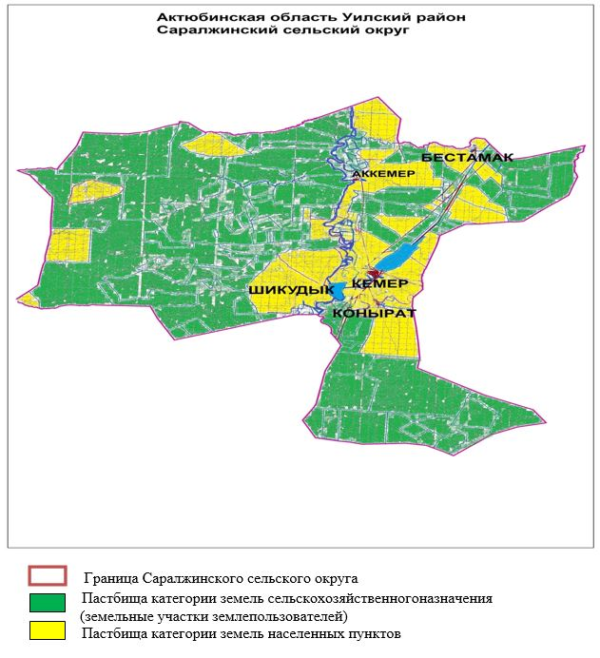

Приложение 2 к Плану по управлению пастбищами и их использованию по Саралжинскому сельскому округу на 2021-2022 годы
Приемлемые схема пастбищеоборотов

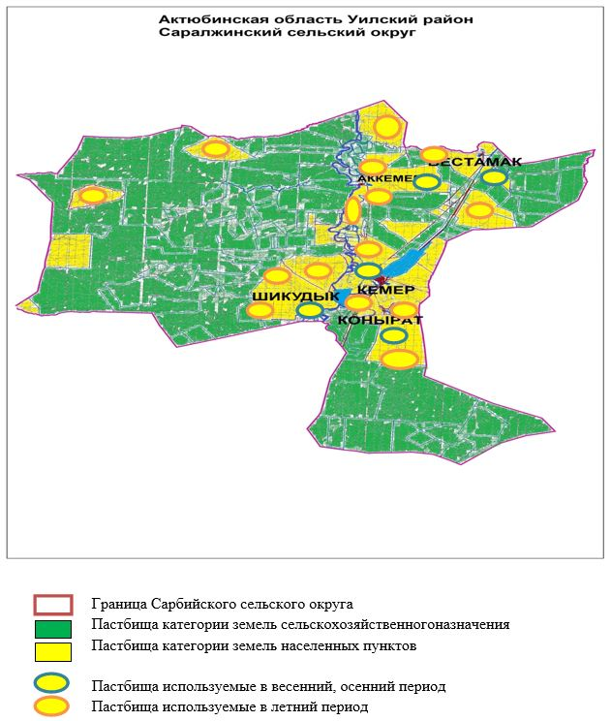

Приложение 3 к Плану по управлению пастбищами и их использованию по Саралжинскому сельскому округу на 2021-2022 годы
Карта с обозначением внешних и внутренних границ и площадей пастбищ, в том числе сезонных, объектов пастбищной инфраструктуры

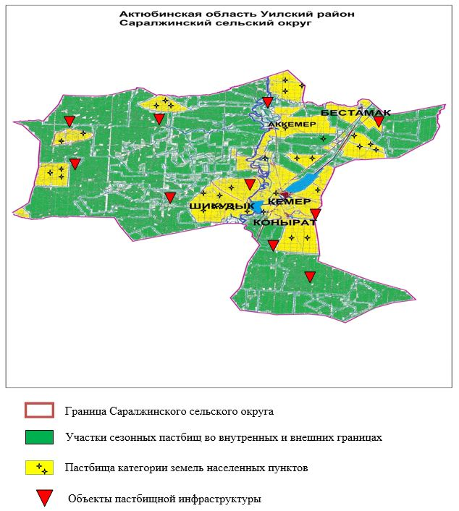

Приложение 4 к Плану по управлению пастбищами и их использованию по Саралжинскому сельскому округу на 2021-2022 годы
Схема доступа пастбищепользователей к водоисточникам (озерам, рекам, прудам, копаням, оросительным или обводнительным каналам, трубчатым или шахтным колодцам), составленная согласно норме потребления воды

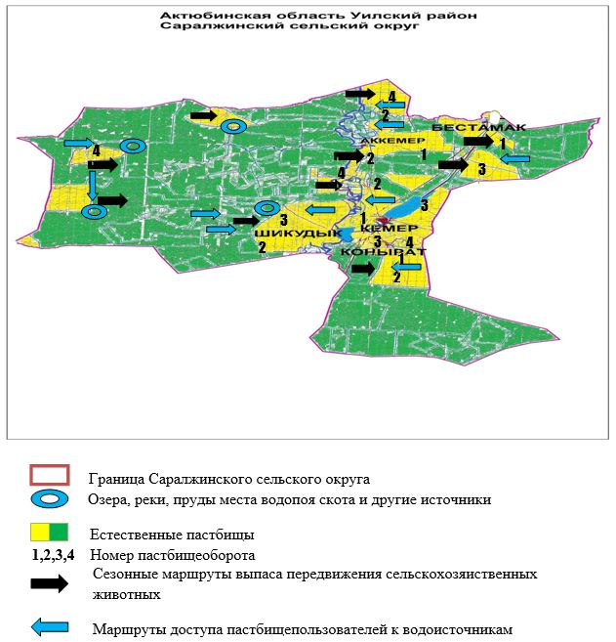

Приложение 5 к Плану по управлению пастбищами и их использованию по Саралжинскому сельскому округу на 2021-2022 годы
Схема перераспределения пастбищ для размещения поголовья сельскохозяйственных животных физических и (или) юридических лиц, у которых отсутствуют пастбища, и перемещения его на предоставляемые пастбища

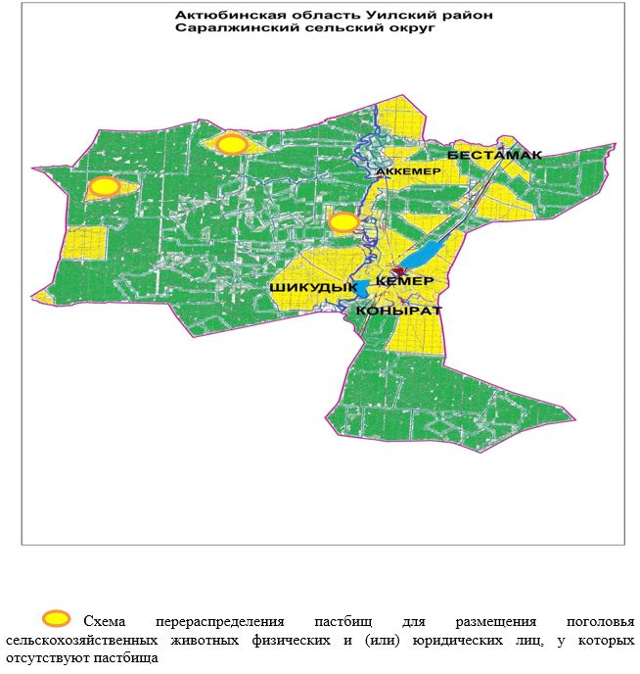

Приложение 6 к Плану по управлению пастбищами и их использованию по Саралжинскому сельскому округу на 2021-2022 годы
Схема размещения поголовья сельскохозяйственных животных на отгонных пастбищах физических и (или) юридических лиц, не обеспеченных пастбищами, расположенными при селе, сельском округе

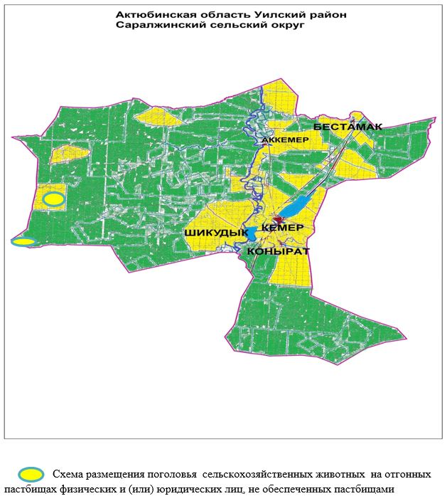

Приложение 7 к Плану по управлению пастбищами и их использованию по Саралжинскому сельскому округу на 2021-2022 годы
Календарный график по использованию пастбищ, устанавливающий сезонные маршруты выпаса и передвижения сельскохозяйственных животных.
№ | Наименование сельских округов | Количество загонов в 2021 году |  |  |  | Количество загонов в 2022 году
 |  | 1 | 2 | 3 | 4 | 1 | 2 | 3 | 4
6 | Саралжинский сельский округ | ВЛС | ЛС | ЛОС | ОЗ | ОЗ | ВЛС | ЛС | ЛОС
Длительность пастбищного периода связана с почвенно-климатической зоной, видами сельскохозяйственных животных, а также урожайностью пастбищ в умеренно сухих на ковыльно – типчаково – полынных степях – составляет 180–200 дней.
В данном случае, продолжительность выпаса для крупного рогатого скота, мелкого рогатого скота, лошадей и верблюдов связана с максимальной глубиной снежного покрова с плотностью снега и другими факторами.
Примечание: расшифровка аббревиатур:
ВЛС – весенне–летний сезон;
ЛС – летний сезон;
ЛОС – летне–осенний сезон;
ОЗ – отдыхающий загон.
КРС– крупно рогатый скот
МРС– мелко рогатый скот
Приложение 7 к решению Уилского районного маслихата от 27 августа 2021 года № 70
План по управлению пастбищами и их использованию в Кайындинском сельском округе на 2021-2022 годы
Настоящий План по управлению пастбищами и их использованию в Кайындинском сельском округе на 2021– 2022 годы (далее – План) разработан в соответствии с Законами Республики Казахстан "О пастбищах", "О местном государственном управлении и самоуправлении в Республике Казахстан", приказом Заместителя Премьер– Министра Республики Казахстан – Министра сельского хозяйства Республики Казахстан от 24 апреля 2017 года № 173 "Об утверждении Правил рационального использования пастбищ" (зарегистрированное в Реестре государственной регистрации нормативных правовых актов № 15090), приказом Министра сельского хозяйства Республики Казахстан от 14 апреля 2015 года № 3– 3/332 "Об утверждении предельно допустимой нормы нагрузки на общую площадь пастбищ" (зарегистрированное в Реестре государственной регистрации нормативных правовых актов № 11064).
План принимается в целях рационального использования пастбищ, устойчивого обеспечения потребности в кормах, предотвращения процессов деградации пастбищ и учитываются традиции выпаса сельскохозяйственных животных.
План содержит:
1) схему (карту) расположения пастбищ на территории Уилского сельского округа в разрезе категорий земель, собственников земельных участков и землепользователей на основании правоустанавливающих документов (приложение 1);
2) приемлемые схемы пастбищеоборотов (приложение 2);
3) карту с обозначением внешних и внутренних границ и площадей пастбищ, в том числе сезонных, объектов пастбищной инфраструктуры (приложение 3);
4) схему доступа пастбищепользователей к водоисточникам (озерам, рекам, прудам, копаниям, оросительным или обводнительным каналам, трубчатым или шахтным колодцам) составленную согласно норме потребления воды (приложение 4);
5) схему перераспределения пастбищ для размещения поголовья сельскохозяйственных животных физических и (или) юридических лиц, у которых отсутствуют пастбища, и перемещения его на предоставляемые пастбища (приложение 5);
6) схему размещения поголовья сельскохозяйственных животных на отгонных пастбищах физических и (или) юридических лиц, не обеспеченных пастбищами, расположенными при селе, сельском округе (приложение 6);
7) календарный график по использованию пастбищ, устанавливающий сезонные маршруты выпаса и передвижения сельскохозяйственных животных (приложение 7);
8) иные требования, необходимые для рационального использования пастбищ на соответствующей административно – территориальной единице.
План принят с учетом сведений о состоянии геоботанического обследования пастбищ, сведений о ветеринарно–санитарных объектах, данных о численности поголовья сельскохозяйственных животных с указанием их владельцев – пастбище пользователей, физических и (или) юридических лиц, данных о количестве гуртов, отар, табунов, сформированных по видам и половозрастным группам сельскохозяйственных животных, сведений о формировании поголовья сельскохозяйственных животных для выпаса на отгонных пастбищах, особенностей выпаса сельскохозяйственных животных на культурных и аридных пастбищах, сведений о сервитутах для прогона скота и иных данных, предоставленных государственными органами, физическими и (или) юридическими лицами.
По административно–территориальному делению в Кайындинском сельском округе имеются 2 сельских населенных пунктов.
Общая площадь территории Кайындинского сельского округа 144327 гектаров, из них пашни – 1530 гектаров, пастбищные земли – 116754 гектаров, прочие угодий – 923 гектаров.
По категориям земли подразделяются на:
земли сельскохозяйственного назначения –81306 гектаров;
земли населенных пунктов – 37711 гектаров;
земли запаса – 25310 гектаров;
По природным условиям климат территории Кайындинского сельского округа резко континентальный, зима сравнительно холодная, лето жаркое и засушливое. Среднегодовая температура воздуха в январе –14; –35°С, в июле +24; +38°С. Средний размер осадков составляет 30 мм, а годовой – 214 мм.
Растительный покров разнообразен, белая корневая полынь, лебеда, татарник, рогач, житняк, осока, черная полынь и другие.
Почвы темно каштановые, на юге встречаются солончаковые земли.Если характеризовать в целом пастбища округа, то их производительность непостоянна, меняется из года в год в зависимости от количества дождя и снега. Урожайность травы может варьироваться от 1,5 до 3,5 центнеров с гектара, в зависимости от погодных условий. Малочисленность травы пастбищ и разовщенность используемых сезонных пастбищ требует выпаса скота в отдаленных весенних, летних и осенне–зимних пастбищах. В отдельные годы, в зависимости от мягкости зимы, скот хозяйственных структур чаще всего бывает на пастбищах.
Расчет поголовья скота в черте населенного пункта Кайындинского сельского округа и площадь пастбищных угодий (гектар):
в селе Акжар 1516 голов крупного рогатого скота, из них 850 голов маточного поголовья, 3335 голов мелкого рогатого скота, 97 голов лошадей.
Площадь пастбищ составляет –24272 гектаров. .
в селе Косембай 816 голов крупного рогатого скота, из них 465 голов маточного поголовья, 1796 голов мелкого рогатого скота, 52 голов лошадей.
Площадь пастбищ составляет – 13200 гектаров.
Поголовье скота в товариществах с ограниченной ответственностью, сельскохозяйственный производственный кооперативах и крестьянских хозяйствах Кайындинского сельского округа 2030 голов крупного рогатого скота, из них 1250 голов маточного поголовья, 5222 голов мелкого рогатого скота, 770 голов лошадей.
Площадь пастбищ товариществ с ограниченной ответственностью, сельскохозяйственный производственный кооперативах и крестьянских хозяйств составляет 79776 гектаров.
В округе имеется 1 ветеринарный пункт, 1 скотомогильника.
Пастбища являются основным источником кормов для сельскохозяйственных животных. Пастбищные угодья богаты легкоусвояемыми питательными веществами. Выпас сельскохозяйственных животных на пастбищах увеличивает ценность скота и создает благоприятные условия для набора веса и воспроизводства.
В Кайындинском сельском округе ясно наблюдается сезонный характер естественных пастбищ. Все пастбища делятся на участки (загоны), количество и размеры которых зависят от урожайности пастбища, количества скота и нормы скармливания зеленой травы. Для того, чтобы пастбища вокруг сел отдышались, отдохнули, следует использовать сезонные пастбища путем традиционных выездов, на дальних сезонных пастбищах следует пасти скот на заранее установленных участках. Эффективное использование пастбищ осуществляется путем чередования различных схем его использования. Под пастбищеоборотом понимается система мер, направленная на улучшение естественных пастбищ от одного года или повторяющиеся через несколько лет без снижения его продуктивности. В целом, применение пастбищеоборота и системы использования окружающей среды, чередование по сезонам, позволяет сохранить продуктивность растений.
Максимально удобное для пастбищ Кайындинского сельского округа с распространенной полынью и различными травами во все сезоны, по порядку, ежегодный выпас скота с составлением 4–поясного пастбищеоборота. Каждый загон должен быть использован только в течение одного сезона, если участок используется весной, в следующем году этот участок должен использоваться летом, а в следующем году осенью. Только в этом случае растительность пастбищ можеть дать семена и изношенные участки могут восстановить прежнюю производительность.
Регулирование пастбищного процесса, загонная очередность выпаса, удобрения, подсевы растений повышают общую продуктивность пастбищ и обеспечивают их сохранность.
Норма употребления воды на одного сельскохозяйственного животного во всех сезонах по использованию пастбища учитывая погодные условия составляет:
крупно-рогатый скот и лошади, верблюды 45–60 литров;
молодняк 1–2 лет 25–35 литров;
молодняк одного года 10–15 литров;
для овец и коз составляет 3–5 литров, ягнят и козлят составляет 1–2 литров.
Для обеспечения сельскохозяйственных животных по Кайындинскому сельскому округу имеются всего 116754 гектар пастбищных земель. В черте населенного пункта имеются 36978 гектар пастбищ.
В Кайындинском сельском округе сервитуты для прогона скота не установлены.
На основании выше изложенного, согласно статьи 15 Закона Республики Казахстан "О пастбищах" для нужд местного населения (село Акжар, Кусембай) по содержанию маточного (дойного) поголовья сельскохозяйственных животных при имеющихся пастбищных угодьях населенных пунктов в размере 13150 гектар, потребность не возникает при норме нагрузки 10,0 гектаров/голов.
При норме нагрузки на голову крупного рогатого скота 10,0 гектаров /голов, мелкого рогатого скота 2 гектаров/голов, лошадей 12 гектаров/голов потребность в пастбищных угодьях по выпасу других сельскохозяйственных животных населением местных населенных пунктов не возникает.
Приложение 1 к Плану по управлению пастбищами и их использованию по Кайындинскому сельскому округу на 2021-2022 годы
Схема (карта) расположения пастбищ на территории Кайындинского сельского округа в разрезе категорий земель, собственников земельных участков и землепользователей на основании правоустанавливающих документов

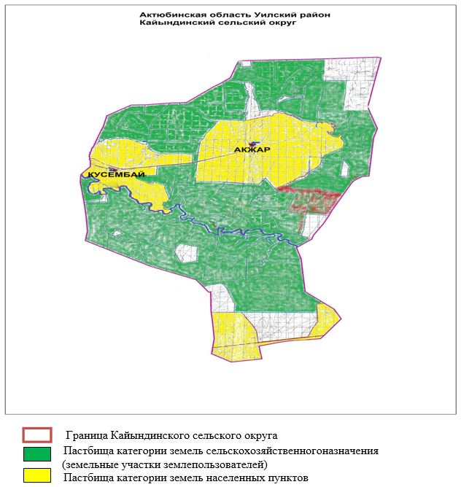

Приложение 2 к Плану по управлению пастбищами и их использованию по Кайындинскому сельскому округу на 2021-2022 годы
Приемлемые схема пастбищеоборотов

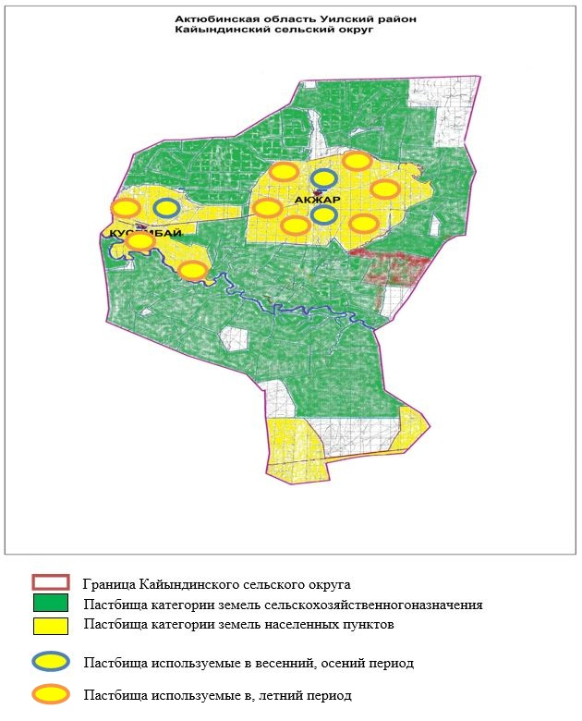

Приложение 3 к Плану по управлению пастбищами и их использованию по Кайындинскому сельскому округу на 2021-2022 годы
Карта с обозначением внешних и внутренних границ и площадей пастбищ в том числе сезонных, объектов пастбищной инфраструктуры

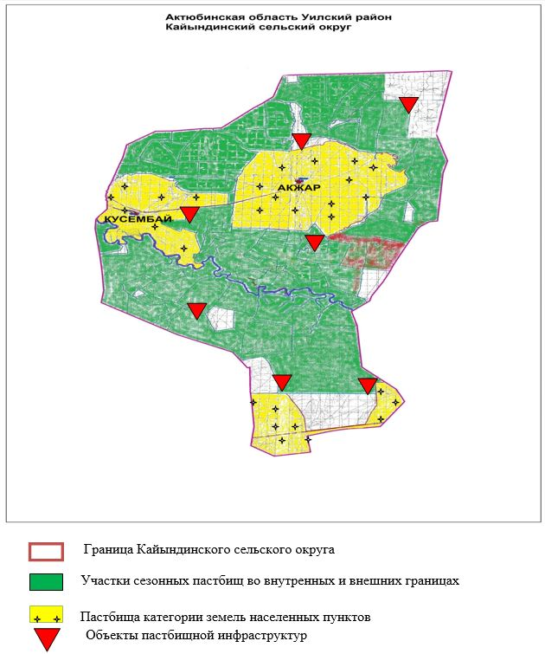

Приложение 4 к Плану по управлению пастбищами и их использованию по Кайындинскому сельскому округу на 2021-2022 годы
Схема доступа пастбищепользователей к водоисточникам (озерам, рекам, прудам, копаням, оросительным или обводнительным каналам, трубчатым или шахтным колодцам), составленная согласно норме потребления воды

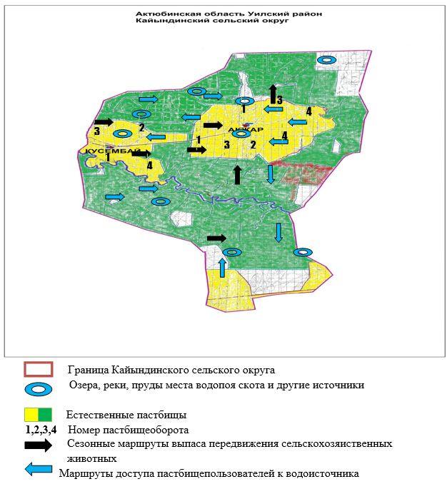

Приложение 5 к Плану по управлению пастбищами и их использованию по Кайындинскому сельскому округу на 2021-2022 годы
Схема перераспределения пастбищ для размещения поголовья сельскохозяйственных животных физических и (или) юридических лиц, у которых отсутствуют пастбища, и перемещения его на предоставляемые пастбища

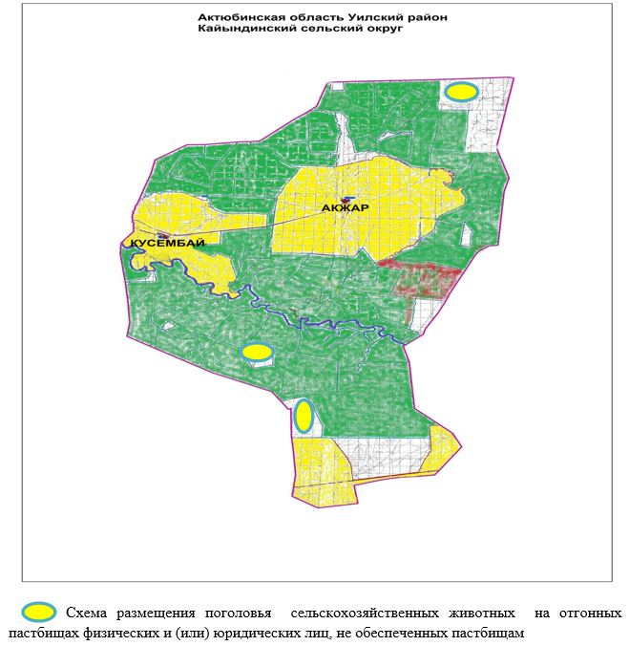

Приложение 6 к Плану по управлению пастбищами и их использованию по Кайындинскому сельскому округу на 2021-2022 годы
Схема размещения поголовья сельскохозяйственных животных на отгонных пастбищах физических и (или) юридических лиц, не обеспеченных пастбищами, расположенными при селе, сельском округе

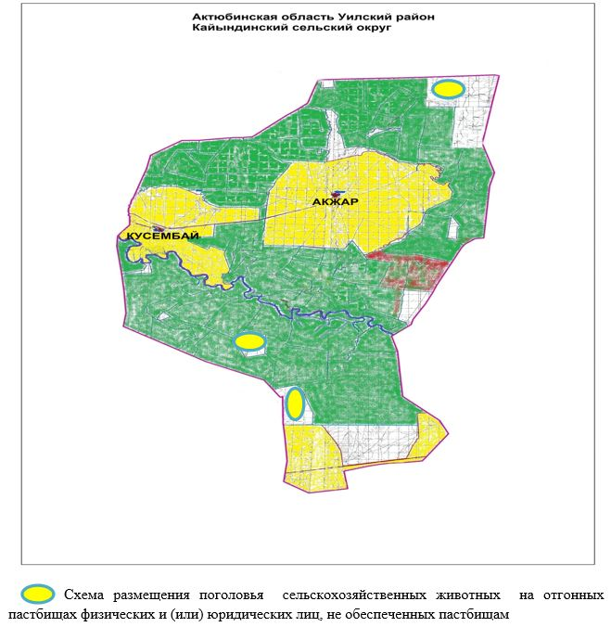

Приложение 7 к Плану по управлению пастбищами и их использованию по Кайындинскому сельскому округу на 2021-2022 годы
Календарный график по использованию пастбищ,устанавливающий сезонные маршруты выпаса и передвижения сельскохозяйственных животных
№ | Наименование сельских округов | Количество загонов в 2021 году |  |  |  | Количество загонов в 2022 году
 |  | 1 | 2 | 3 | 4 | 1 | 2 | 3 | 4
6 | Кайындинский сельский округ | ВЛС | ЛС | ЛОС | ОЗ | ОЗ | ВЛС | ЛС | ЛОС
Длительность пастбищного периода связана с почвенно-климатической зоной, видами сельскохозяйственных животных, а также урожайностью пастбищ в умеренно сухих на ковыльно – типчаково – полынных степях – составляет 180–200 дней.
В данном случае, продолжительность выпаса для крупного рогатого скота, мелкого рогатого скота, лошадей и верблюдов связана с максимальной глубиной снежного покрова с плотностью снега и другими факторами.
Примечание: расшифровка аббревиатур:
ВЛС – весенне–летний сезон;
ЛС – летний сезон;
ЛОС – летне–осенний сезон;
ОЗ – отдыхающий загон.
КРС– крупно рогатый скот
МРС– мелко рогатый скот

© 2012. РГП на ПХВ «Институт законодательства и правовой информации Республики Казахстан» Министерства юстиции Республики Казахстан

